Санкт- Петербургский государственный университет

Председатель ГЭК,
_____________ Баранова О.В.

Коррекция невербальной коммуникации в период школьной адаптации учащихся с задержкой психического развития

Диссертация

на соискание степени Магистра по направлению 030300-Психология
основная образовательная программа «Психология специального образования»

1-ый рецензент: Исполнитель:
кандидат психологических наук студент
Щукин А.В. Петросян А.З
_________________(подпись) _________________(подпись)

2-ой рецензент: Научный руководитель:
кандидат психологических наук доктор психологических наук, доцент
Логинова Л.И. Защиринская О.В.
_________________(подпись) _________________(подпись)

Санкт-Петербург
2016

Содержание
Введение……………………………………………………………………………...3
Глава 1. Невербальная коммуникация как средство общения…............................7
1.1. Общение и понятие невербальной коммуникации………………………...…7
1.2. Когнитивный компонент невербальной коммуникации……….…………....13
1.3. Коммуникация как средство адаптации в школе…………………….....…...15
1.4. Задержка психического развития как специфический вид дизонтогенеза...18
1.5. Особенности коммуникации младших школьников с задержкой
психического развития…………………………………………………………….23
Выводы по главе 1……………………………………….…………………………26
Глава 2. Методы коррекции и организация исследования невербальной коммуникации первоклассников с задержкой психического развития……………………………………………………………………………..28
2.1. Описание выборки исследования……………………….……………………28
2.2. Методы и методики исследования……...…………………………………….28
2.3. Организация исследования…….……………………………………………...35
2.4. Математико-статистические методы обработки результатов исследования………………………………………………………….………….....36
Глава 3. Описание и интерпретация результатов исследования………..……….38
3.1. Анализ уровня понимания младшими школьниками конкретных жестов……………………………………………………………………………….38
3.2. Описание результатов исследования уровня понимания и осмысления младшими школьниками невербальных проявлений, а именно, жестов, проявляющихся в ситуациях взаимодействия……...……………………………..................58
3.3. Анализ понимания родителями уровня развития коммуникативных умений первоклассников с задержкой психического развития…………….…………….62
3.4. Анализ понимания индивидуальных особенностей невербальной коммуникации младших школьников в различных ситуациях общения учителями…………………………………………………………………………...65
3.5. Обсуждение результатов исследования…………………….………………...67
Выводы по 3 главе……………………………………….…………………………77
Выводы……………………………….……………………………………………..79
Заключение ………………………….……………………………………………...81
Список использованной литературы…………………………….………………..83
Приложение А…………………………………….………………………………...90
Введение
Актуальность исследования. Проблема изучения общения, вербальной и невербальной коммуникации довольно-таки актуальна, ведь участником общения является человек, а человек-социальный субъект взаимодействия. А. Маслоу утверждал, что одной из первичных потребностей человека (после физиологических), является общение. Ребенок с первых месяцев жизни испытывает эту потребность, в процессе развития она изменяется — от потребности в эмоциональном контакте к глубокому личностному общению и взаимодействию.
Процесс общения является многогранной структурой и требует определенных знаний и умений, выполнения определенных условий и правил. Этими знаниями человек овладевает в процессе жизнедеятельности, усваивая социальный опыт взаимодействия. Один из исследователей коммуникации Н.И. Митусова отмечает, что достаточный уровень коммуникативной компетенции выступает залогом успешной адаптации человека в любой социальной среде. Это говорит о том, что формирование коммуникативных навыков является важной задачей с раннего детства. Современная психологическая практика опирается на психолого-педагогические исследования, которые определяют сущность и значение формирования коммуникативных умений в развитии личности ребенка. Этим вопросом подробно занимались такие ученые, как А.А. Бодалев, Л.С. Выготский, А.Б. Добрович, И.А. 3имняя, Е.Г. 3лобина, М.С. Каган, О.М. Казарцева, А.А. Леонтьев, М.И. Лисина, Б.Ф. Ломов, А.В. Мудрик, В.Н. Панферов, B.B. Усов.
В последнее время отмечается, что многие дошкольники, а также младшие школьники испытывают различные трудности в общении. Чаще всего эти трудности связаны с пониманием детей друг друга, умением высказывать свои потребности и умением «читать» другого человека. М. Ермолаева, Ю.А. Каляева, Н.В. Клюева, Л.Я. Лозован, С.В. Проняева, М.А. Симонова и др. в своих работах указывают на то, что формирование коммуникативной способности является важным условием нормального психологического развития ребенка, его самореализации и адаптации.
Важно отметить, что актуальность заданной проблемы объясняется также тем, что необходимо подготовить первоклассников к полноценной учебной деятельности, расширить круг их социальных взаимодействий и помочь освоить им новые социальные роли. Поступая в первый класс, бывший дошкольник становится первоклассником, меняется его социальный статус и роль, меняется ведущая деятельность — с игровой на учебную, а также появляется много новых социальных связей. Ученику трудно сразу адаптироваться к этому многообразию нового общения, но, если первоклассники будут обладать навыками коммуникации, а особенно невербальной, процесс внедрения в новую систему будет проходить намного легче.
В специальной психологической литературе практически нет исследований по коррекции нарушений невербальной коммуникации детей с задержкой психического развития. Поэтому, в числе наиболее актуальных проблем изучения детей с ретардационным типом дизонтогенеза младшего школьного возраста, можно отметить необходимость исследования невербального компонента общения.
Обращая внимание детей с легкими интеллектуальными нарушениями на невербальное поведение партнера по общению, формируя способность распознавания эмоций и жестов, повышается уровень общения в целом. Впоследствии, это отразится на личностном росте и адаптационных возможностях школьника [15].
Анализ теоретических и практических исследований, выполненных ранее в этом направлении показывает, что проблема мало изучена, исследования имеют узконаправленный характер и не отражают целостной картины формирования невербальной коммуникации младших школьников. В частности, недостаточно внимания уделяется формированию коммуникативных умений младших школьников с учетом их индивидуальных показателей развития (уровень развития коммуникативных умений, наличие или отсутствие отклонений в психическом развитии).
Цель исследования – коррекция нарушений невербальной коммуникации у первоклассников с задержкой психического развития с помощью специально разработанной программы по формированию навыков общения.
Задачи исследования.
- На основании современной литературы по проблемам невербальной коммуникации у первоклассников с задержкой психического развития разработать дизайн эксперимента.
- Выявить особенности понимания конвенциональных жестов первоклассниками с задержкой психического развития.
- Выявить особенности невербальной коммуникации первоклассников с задержкой психического развития на примере коммуникативных, модальных и описательно-изобразительных жестов.
- Выявить динамику развития понимания и умения использовать невербальные средства общения (на примере жестов) в ходе коррекционно-развивающей работы с первоклассниками с задержкой психического развития.
- Провести сравнительный анализ выявленной динамики учеников с задержкой психического развития и нормально развивающихся сверстников.
- Сравнить уровень понимания учителями и родителями степени использования невербальных средств общения первоклассниками с задержкой психического развития.
Предмет исследования – невербальная коммуникация как важнейшее средство общения первоклассников с задержкой психического развития.
Объект исследования – учащиеся первого класса с задержкой психического развития.
Гипотезы исследования.
Общая гипотеза исследования. Первоклассники с задержкой психического развития имеют специфические особенности понимания и использования невербальных средств общения, проявляющихся в скудности, однообразности используемых жестов, а также безынициативности и нерешительности учеников в общении.
Частная гипотеза исследования. Учащиеся с задержкой психического развития способны овладеть навыками понимания и использования невербальной коммуникации, демонстрируя при этом динамику развития понимания и использования невербальных средств общения, используя правильное обозначение и применяя различные жесты в ситуациях общения, что будет повышать их способность кодировать и декодировать эмоциональные состояния сверстников и взрослых.
Методы исследования. Для решения задач исследования применялся психодиагностический метод. Для диагностики навыков невербального общения использовалась методика «Жесты» О.В. Защиринской; для диагностики навыков невербального общения методика «Жесты в ситуациях общения» О.В Защиринской; для определения родителями особенностей общения ребенка использовалась анкета А.Н. Малаховой; также использовалась методика по изучению экспрессивных характеристик невербального общения ученика В.А. Лабунской и анкета по изучению особенностей общения ребенка учителями (автор-составитель А.Н. Малахова). Важно отметить, что респондентами выступали не только ученики, но родители и учителя.
Применялся метод эксперимента, в ходе которого выявлялась специфика динамики освоения первоклассниками с задержкой психического развития средств невербальной коммуникации в результате внедрения специально разработанной для них коррекционной программы на основании полученных результатов диагностического обследования до начала занятий с детьми.
Глава 1. Невербальная коммуникация как средство общения

1.1. Общение и понятие невербальной коммуникации

Определение понятия «общение» нелегкий процесс, так как общение является многогранным и многоаспектным явлением. Существует большое количество различных определений. А.И. Волкова приводит одно из самых распространенных определений: «Общение — это сложный и многогранный процесс, который может выступать в одно и то же время и как процесс взаимодействия индивидов, и как информационный процесс, и как отношение людей друг к другу, и как процесс взаимовлияния друг на друга, и как процесс сопереживания и взаимного понимания друг друга». В этом определении отмечаются основные функции общения. Не менее полным является определение общения М.И. Лисиной: «Общение — взаимодействие двух (или более) людей, направленное на согласование и объединение их усилий с целью налаживания отношений и достижения общего результата». В этом определении акцент делается на то, что общение выступает как не только действие, а взаимодействие [31, 32, 33]. Так, в психологическом словаре под редакцией А.В. Петровского и М.Г. Ярошевского общение выступает как «сложный многоплановый процесс установления и развития контактов между людьми (межличностное общение) и группами (межгрупповое общение), порождаемый потребностями совместной деятельности и включающий в себя как минимум три различных процесса: коммуникацию (обмен информацией), интеракцию (обмен действиями) и социальную перцепцию (восприятие и понимание партнера)» [49]. Важно отметить, что в иностранной литературе не существует понятия «общение», оно заменяется понятием «коммуникация». По мнению Е.П. Ильина «Общение — это частный вид коммуникации, специфичный для высокоразвитых живых существ, в том числе — для человека. Под коммуникацией понимается связь, взаимодействие двух систем, в ходе которого от одной системы к другой передается сигнал, несущий информацию. Коммуникация присуща и техническим системам, и взаимодействию человека с машиной, и взаимодействию людей. Последний вид и относится к общению. При взаимодействии людей коммуникация получает новое качественное содержание». Автор считает, что коммуникация выступает более глобальным процессом, чем общение.
Можно сказать, что понятие общения имеет различные стороны, и одной из таких сторон является коммуникация. Коммуникативный компонент входит в общение, общение является частью коммуникации.
Общение, в первую очередь, опосредуется взаимодействием двух участников, то есть, проявляется в действии. Таким образом, общение выступает как коммуникативная деятельность. Деятельность сама по себе является одной из важнейших характеристик человека. Разработано множество теорий деятельности, одной из которых является теория А.Н. Леонтьева. Он считал, что деятельность «есть реальный процесс, складывающийся из совокупности действий и операций...». Чтобы проанализировать любой вид деятельности, необходимо указать ее предмет, какие потребности и мотивы побудили эту деятельность, а также указать составляющие действий и операций [7].
Связь общения и деятельности хорошо описала Г.М. Андреева. По ее мнению, общение может выступать как сторона деятельности, а деятельность как одно из условий общения. Чтобы правильно понять феномен общения необходимо обозначить структурные компоненты этого явления. Одними из таких компонентов являются функции общения. В.Н. Панферов выделяет такие функции, как: коммуникативная (осуществление взаимосвязи людей на уровне индивидуального, группового и общественного взаимодействия), информационная (обмен информацией между людьми), когнитивная (осмысление значений на основе представлений воображения и фантазии), эмотивная (проявление эмоциональной связи индивида с действительностью), конативная (управление и коррекция взаимных позиций), креативная (развитие людей и формирование новых отношений между ними).
Также в общении выделяют средства, с помощью которых осуществляется этот процесс. Они делятся на речевые и неречевые средства, другими словами на вербальный и невербальный компонент.
Вербальный компонент представлен речью как процессом использования языка в целях общения людей и языком (в глобальном смысле) как совокупностью звуковых, словарных и грамматических средств выражения мыслей. Речь может быть, как внешней, так и внутренней. Речь имеет несколько сторон. Во-первых, информационную сторону, проявляющуюся в передаче знаний и умений и тесно связанную с функциями обозначения и обобщения, а также характеризующуюся разборчивостью высказываний; понятностью (доходчивостью); содержательностью высказываний; определенностью высказываний; упорядоченностью высказываний.
Во-вторых, выразительную (эмоциональную) сторону речи, связанную с передачей чувств и отношения говорящего к тому, о чем он говорит. При помощи слов могут быть переданы эмоции и чувства, это проявляется в использовании различной интонации во время произношения. Тембр и громкость голоса, использование пауз могут отражать внутреннее состояние человека. По речи говорящего можно легко понять его намерения, отношение к собеседнику и искренность высказываний. И, в-третьих, сторону действенности речи или волеизъявления. Эта сторона определяется влиянием на мысли, эмоции, поведение другого и отражает стремление говорящего подчинить действия и поступки общающегося с ним человека своим желаниям и намерениям, она тесно связана с убеждением и внушением [8].
Важно отметить роль вербальной коммуникации в психическом развитии ребенка. М.И. Лисина говорит о том, что есть группа факторов, доказывающая важность общения в развитии ребенка. Она приводит пример с изучением детей- «Маугли». Дети, воспитанные не людьми, а животными имеют тяжелые отклонения в развитии. В основном, это проявляется в недоразвитии речи, мышления, адаптационных возможностей и, конечно, социализации. Пропуская сензитивный период развития речи, ребенок никогда не сможет его уже восполнить и развить свои коммуникативные способности. Результаты одного из исследований, проводившихся под руководством М.И. Лисиной, показали, что любознательность младенцев, с которыми проводились дополнительные сеансы общения была выше и в отсутствие взрослого, чем у тех детей, с кем не проводились дополнительные занятия. Были выявлены такие особенности любознательных детей: они больше занимались игрушками, совершали больше разнообразных, чаще сложных, чем примитивных движений, чаще радовались игрушкам, более полно использовали и исследовали игрушки, также выявилось более быстрое развитие внимания и интереса ко всему окружающему. Другими словами, общение влияет на психическое развитие ребенка, отражается в обогащении опыта ребенка взрослым через общение, овладении ребенком новыми знаниями, умениями и способностями, правилами социального взаимодействия, социальными ролями, а также в раскрытии детьми творческого потенциала при общении друг с другом. При этом, невербальная сторона общения имеет не менее важную роль в развитии ребенка [33].
Невербальный компонент общения представлен жестами, мимикой и различными двигательными средствами. Само понятие невербальное общение представляет собой такой тип общения, в котором главным средством передачи информации, организации взаимодействия, формирования образа партнера и понятия о нем, осуществления влияния на другого человека является использование невербального общения и невербальных коммуникаций. Невербальным средствам общения еще с древних времен придается важная роль, так как с помощью них достигается более целостная и информативная коммуникация [3]. Важно отметить, что жесты, существовавшие еще в довербальный период, являлись самостоятельным средством коммуникации, то есть более древней структурой, чем вербальное общение. Из этого можно сделать вывод, что невербальные компоненты коммуникации являются важнейшим аспектом в развитии психики ребенка, так как с помощью них ребенок уже может взаимодействовать со взрослыми в свой довербальный период развития. Первым языком, которым овладевает ребенок является язык движений. Еще не овладев вербальной коммуникацией маленький человек уже может сигнализировать взрослым о своем состоянии, потребностях и переживаниях используя движения тела, мимику и жесты. Это является необходимым условием нормального развития психики и выживания. В процессе развития ребенка развиваются и жесты, расширяется диапазон их использования [16].
Существует много классификаций жестов, например, Д. Эфроном распределил жесты на несколько групп:
1) идеографические жесты, которые схематически изображают логическую последовательность высказывания, структуру аргументации и находятся в сравнительно неконкретном отношении к содержанию высказывания;
2) указательные жесты, показывающие на предмет высказывания;
3) изобразительные жесты, схематически обрисовывающие форму или размер предмета обсуждения, как бы иллюстрирующие содержание высказывания;
4) дирижирующие жесты, совершаемые в такт речи. Так, Н. Фридман и С. Гранд придерживаются другой классификации жестов. Они выделяют объектные движения (общеизвестные коммуникативные жесты) и жестовую самостимуляцию. Объектные движения делятся ими на доречевые жесты (при задерживающемся или несостоявшемся речевом высказывании); движения, которые возникают с началом речи и сопровождают высказывание (как дополнение и избыточность); движения, ограничивающиеся разъяснением одного слова. По Б. Аргайлу, жесты по своим функциям делятся на пять групп: иллюстративные и другие связанные с речью знаки; конвенциальные жесты; движения, выражающие эмоции; движения, выражающие личность; ритуальные жесты [25]. Важно отметить, что существует общепринятая классификация жестов. Жесты делятся на
- коммуникативные (указание, ограничение, приветствие, приглашение, запрет);
- модальные (удивление, огорчение, интерес, радость, восторг);
- описательно-изобразительные (жесты показа высоты, глубины, движения,
длины, объема).
Являясь доречевой структурой жесты имеют функцию самостимулирования. Это значит, что самостимулирующие жесты помогают сформироваться и актуализироваться внутреннему образу, а также служат компенсаторным механизмом. Это обеспечивает говорящему определенную направленность речи и мыслей в тех случаях, когда зрительные, слуховые и другие сенсорные сигналы недостаточны или вообще отсутствуют. Жесты-эмблемы, жестикуляция и самостимулирующие движения образуют вместе с громкой речью речекинетический комплекс, развитие которого заканчивается в юношеском возрасте.
Другими словами, жестовая коммуникация обогащает общение, носит стимулирующий и регулирующий характер, а также является первым доступным шагом к взаимодействию детей с окружающим миром, поэтому подчеркивается особая важность невербальных средств общения в развитии психики ребенка.
В одном из исследований, проводившихся под руководством Х. Папушек [64], было выявлено, что из-за недостаточности проявления и взаимодействия именно с помощью невербальной коммуникации у ребенка могут появиться такие проявления как: чрезмерная пассивность; избегание контакта; повышенная возбудимость и частый плач; недостаточное развитие дифференцированных форм общения; отказ от еды; нарушения сна, не обусловленные органическими причинами; сильная тревога или выраженные защитные реакции при столкновении с новой ситуацией или незнакомым человеком. Предпосылками таких нарушений могут быть игнорирование готовности ребенка к общению, недостаточность игры и взаимодействия, игнорирование сигналов ребенка о его состоянии, недостаточные усилия по поддержанию диалога.
Можно сделать вывод о том, что компоненты невербальной коммуникации являются одними из основополагающих структур нормального и полноценного психического развития детей, так как начинают проявляться еще в раннем детстве в доречевой период. Последствия нарушений или недоразвития невербальной коммуникации отражаются на дальнейшем личностном развитии детей.

1.2. Когнитивный компонент невербальной коммуникации

Все функции языка и речи проявляют себя в коммуникации. Выделяют две важнейшие функции языка: коммуникативная и когнитивная. Коммуникативная функция проявляется в передаче информации. Но нельзя забывать, что язык не может функционировать без подчинения мыслительному строю человека. Из этого вытекает другая важнейшая функция языка- когнитивная. Это означает, что язык важнейшее средство получения новых знаний о действительности. Необходимо сказать о том, что коммуникативные навыки и умения играют большую роль в развитии интеллектуальной сферы. Они обеспечивают участие всех органов чувств в процессе познания окружающего мира и способствуют развитию чувственного восприятия, развивают социальный интеллект.
Невербальная коммуникация, в отличие от вербальной, задействует больше каналов восприятия, таких как зрение, движения, слух. Вербальная же ограничивается только речью и слухом. Это показывает, что невербальный компонент общения обеспечивает целостность восприятия. За целостность восприятия отвечает правое полушарие мозга, в котором сосредоточено пространственно- образное мышление или невербальное [6].
Итак, развитая невербальная коммуникация обеспечивает целостность воспринимаемого образа, задействует работу правого полушария мозга, и большее число каналов восприятия, чем вербальная коммуникация и играет немаловажную роль в познании окружающего мира, и, следовательно, развитии интеллекта.
Вербальная и невербальная коммуникация являются частями одной и той же системы, обеспечивающей передачу мыслей, то есть речи. Одной из функций невербальной коммуникации является дополнение, усиление или замена вербальной. Например, жесты, как одно из проявлений невербальных средств общения, могут укреплять его, описывать пространство или форму так, как не могут это сделать слова. Таким образом, невербальная коммуникация может выступать как альтернативная коммуникация.
Под альтернативной или дополнительной коммуникацией понимаются все виды передачи и приема информации, заменяющие или дополняющие словесную форму. Системы альтернативной коммуникации включают в себя жесты, графические и предметные символы. К системе жестов относятся жестовые языки глухих и другие жесты, производимые при помощи рук.
Г.Л. Зайцева, М.С. Андриянов в своих работах приводят большое количество примеров по применению жестовых систем [3, 16]. Они используются в самых различных направлениях, таких как спорт, армейское дело, театр, а именно пантомима, транспортное дело, а также рассматриваются жестовые системы глухих, различных социальных групп, племен североамериканских индейцев и австралийских аборигенов, членов ряда монашеских орденов.
Графические и предметные символы представлены Блисс-символами, коммуникативные символы в виде картинок (Picture Communication Symbols), пиктографическая идеографическая коммуникация (Pictographic Ideographic Communication), словесные кубики Примака.
Можно сказать, что невербальная, или альтернативная коммуникация является системой, которая компенсирует и/или дополняет вербальный способ общения.
Стивен фон Течнер с коллегами выделил три функциональные группы людей, которым необходимо использование методов альтернативной коммуникации. Они делятся на группы по той функции, которую будет выполнять альтернативная система. Первая группа, это группа экспрессивного языка. Те, кто входит в эту группу имеют большой разрыв между уровнем понимания речи других людей и способностью самим пользоваться речью. Вторая- группа альтернативного языка [56]. Люди, попадающие в эту группу будут пользоваться альтернативной коммуникацией всю жизнь. Особый интерес для наc составляет третья группа. Группа вспомогательного языка. В этом случае не предполагается, что альтернативная коммуникация будет заменять речь в целом, но будет выступать вспомогающим средством развития и поддержки устной речи. К этой группе относятся дети, которые сильно отстают в языковом развитии, но, как ожидается, заговорят. Это дети с дисфазией развития, а также многие дети с интеллектуальными нарушениями. Суть альтернативной, дополнительной или невербальной коммуникации в отношении использования этой группой состоит в том, чтобы установить четкую связь между речью и невербальной формой коммуникации, а также разрешить социальные проблемы, возникающие при недостаточном развитии речи.
Другими словами, невербальная коммуникация выступает как компенсирующее, вспомогательное средство общего развития речи. Нельзя забывать о связи речи и мышления. Речь, в общем понимании, задействует мыслительные процессы, которые активизируют интеллектуальную деятельность, и, следовательно, развитие интеллекта. То есть, развитая невербальная коммуникация способствует развитию речи, что способствует развитию интеллекта. Развитый интеллект, в свою очередь, способствует развитию полноценной личности, которая адаптирована и социализирована в окружающей среде. Важно сказать о том, какую роль играет коммуникация в адаптации человека. Этот вопрос будет рассмотрен через призму адаптации первоклассников в школе [34].

1.3. Коммуникация как средство адаптации в школе

Как отмечает Л.С. Выготский, основу социализации и адаптации личности, развития ребенка в обществе, преобразования социального в индивидуальное составляет сотрудничество ребенка со взрослыми и сверстниками, проявляющее себя в большинстве своем в общении и коммуникации.
Под периодом школьной адаптации понимается тот период, когда ученик приходит в новую образовательную среду и длится этот период около трех месяцев. Чаще всего период адаптации связан с некоторыми трудностями. Б.З. Вульфов указывает на трудности, связанные с переходом к обучению в школе:
1) Новый режим жизнедеятельности ребенка первоклассника, который требует максимального самоконтроля;
2) Трудности адаптации в новом коллективе сверстников особенно ярко проявляются в случаях, когда ребенок не имел достаточно длительного, положительного опыта группового взаимодействия;
3) Взаимоотношения с учителем, которые в большей степени определяются дисциплинированностью ребенка и особенностями развития его коммуникативной сферы;
4) Изменение домашней ситуации в семье, которая требует организованности, дисциплинированности и нацеленности на успешный и позитивный процесс обучения от всех членов семьи. Учащийся первого класса должен освоить социальные требования среды, отражающиеся в необходимости формирования коммуникативной сферы как вербальной, так и невербальной ее составляющей.
Для успешного и благоприятного процесса адаптации первоклассника необходимо соблюдение нескольких условий. Во-первых, важна сформированность необходимых поведенческих реакций в реализации учебной деятельности, отражающихся в параметрах психофизиологического развития. Во- вторых, необходимо наличие установленных позитивных межличностных отношений в кругу сверстников, отражающихся в умении общаться, адекватно реагировать на различные коммуникативные ситуации, используя как вербальные, так и невербальные средства [40]. В-третьих, адаптации способствует установление гармоничных взаимоотношений с учителем, проявляющихся в умении соответствовать требованиям, предъявляемым образовательным процессом к каждому из субъектов и их высокой коммуникативной культуре. В-четвертых, необходимо наличие черт адекватного поведения, характеризующегося эмоциональными, коммуникативными реакциями. По данным исследования факторов, влияющих на успешность адаптации, одним из таких факторов является «удовлетворенность в общении со взрослыми». 74,3% выборки классифицирует по данному фактору группу детей высокого уровня адаптации (по Г. М. Чугкиной).
Период адаптации сопровождается стрессовыми реакциями и основная потребность личности в этот период- потребность в аффилиации. Аффилиация – это потребность человека в общении, эмоциональных контактах, чувстве принадлежности. По мнению А.В. Мудрика, одной из причин дезадаптации детей в школе становятся неудачи в общении со сверстниками, педагогами и родителями. То есть, коммуникативные навыки способствуют адаптации детей. Но в период адаптации еще только формируются межличностные отношения, принимается новый социальный статус ученика, а также новые правила взаимодействия с педагогом и со сверстниками. Именно в процессе обучения, как ведущей деятельности первоклассника, начинают складываться связи и отношения и далее они совершенствуются в общественной жизни. Логика рассуждения состоит в том, что младший школьник, попадая в новый, еще несформировавшийся коллектив должен в недолгое время адаптироваться к среде, начать функционировать и положительно проявлять себя в учебной деятельности. Эмоционально-волевая сфера личности первоклассника, нравственные, интеллектуальные и эстетические чувства начинают интенсивно формироваться в результате удовлетворения потребности общения, взаимодействия со сверстниками, педагогами и родителями. Удовлетворяя потребность в общении посредством адекватного взаимодействия, полноценной передачи информации, чувств, эмоций, наполненности коммуникации невербальными средствами у ученика формируется адекватная самооценка и уровень притязаний, что не может не повлиять на успешность адаптации.
Другими словами, полноценное общение способствует целостному процессу адаптации и социализации. В одном из зарубежных исследований по AAC (альтернативная аугментативная коммуникация) был описан опыт одного из участников. Мальчику с выраженными нарушениями коммуникации была предложена новая система взаимодействия со сверстниками и взрослыми. После прохождения периода накопления словаря, окружающие отметили такие изменения в личности ребенка: были выявлены положительные изменения, проявляющиеся в том, что мальчик стал дружелюбнее, ласковее, общительнее, стал проявлять отличное чувство юмора. Сам участник указал на то, что наслаждался взаимодействием со сверстниками, при том, что раньше не имел ни друзей, ни близких партнеров по общению. (Lilienfeld, M., & Alant, E., 2005).
Трудности адаптации могут возникнуть у детей, имеющих небольшой опыт взаимодействия с другими людьми, застенчивых, а также имеющих особые образовательные потребности. Мы рассмотрим коммуникативные трудности детей с задержкой психического развития, но для начала определим эту группу дизонтогенеза.

1.4. Задержка психического развития как специфический вид дизонтогенеза

С позиций патогенеза нарушении развития личности различается три вида психического дизонтогенеза: задержанное, поврежденное и искаженное развитие (Г.Е. Сухарева). По мнению В.В. Лебединского, психический дизонтогенез может быть представлен следующими вариантами: недоразвитие; задержанное развитие; поврежденное развитие; дефицитарное развитие; искаженное развитие; дисгармоническое развитие.
В этой работе особый интерес представляет группа задержанного психического развития. Существует множество причин задержки развития. Среди них выделяют генетические факторы, психогенные факторы, например, неблагоприятные условия воспитания, а также церебро-органическую нестотаточность, чаще резидуального характера (инфекции, интоксикации, травмы мозга внутриутробного, натального и раннего постнатального периода). Задержка развития эмоциональной сферы может проявляться в различных клинических вариантах инфантилизма (конституционального, соматогенного, психогенного, церебрально-органического). Замедление темпа познавательной деятельности при соматических заболеваниях будет связано с хронической астенией, при психогенных формах - в большей мере с явлениями микросоциальной и педагогической запущенности, а в ряде случаев - и с первичной недостаточностью отдельных корково-подкорковых функций (праксиса, гнозиса, речи, памяти и т. д.). Необходимо отметить две важные характеристики задержанного развития:
- мозаичность поражения, при которой наряду с дефицитарными функциями имеются и сохранные;
- парциальность поражения – с недостаточностью отдельных корково-подкорковых функций и большей сохранностью высших регуляторных систем, преимущественно нейродинамического характера, отличает задержанное развитие от стойкого психического недоразвития по типу олигофрении и определяет лучший прогноз динамики развития и коррекции.
Было выявлено несколько групп детей с задержкой психического развития. К.С. Лебединская выделяет 4 группы.
1) Задержка психического развития конституционального происхождения. Иначе эту группу называют гармонический психический и психофизический инфантилизм, проявляющийся в том, что внешне дети сохраняют черты более раннего возраста; отмечается выраженное отставание развития эмоциональной сферы, выраженная неустойчивость и лабильность эмоциональных проявлений, преобладание игровых интересов над учебными уже в школьный период [37].
Гармонический инфантилизм проявляется в равномерном отставании развития в таких сферах, как эмоциональная, речевая, волевая и интеллектуальная.
2) Задержка психического развития соматогенного происхождения. В эту группу попадают дети, перенесшие тяжелые соматические заболевания, сопровождающиеся длительным лечением. Сюда входят тяжелые аллергические заболевания, заболевания пищеварительной системы, длительная диспепсия на протяжении первого года жизни, сердечно-сосудистая недостаточность, хроническое воспаление легких, заболевания почек. Плохое соматическое состояние задерживает развитие и созревание центральной нервной системы.
3) Задержка психического развития психогенного происхождения. Причины задержки этого генеза скрываются в неблагоприятных условиях воспитания, вызывающие нарушения формирования личности ребенка. Существует два условия неблагоприятного воспитания. Во-первых, безнадзорность, часто сочетающаяся с жестокостью со стороны родителей. Она приводит к психической неустойчивости, импульсивности, взрывчатости, безынициативности, к отставанию в интеллектуальном развитии. Во-вторых, гиперопека, ведущая к формированию искаженной, ослабленной личности, эгоцентричности, отсутствию самостоятельности в деятельности, недостаточной целенаправленности, неспособности к волевому усилию, эгоизму.
4) Задержка психического развития церебрально-органического генеза. Причины – различные патологические ситуации беременности и родов: родовые травмы, асфиксии, инфекции во время беременности, интоксикации, а также травмы и заболевания центральной нервной системы в первые месяцы и годы жизни. Особенно опасен период до 2 лет.
Последняя группа представляется большинством детей, имеющих задержку психического развития, поэтому основные особенности развития будут рассмотрены на примере этой группы. Важно отметить, что проявления задержки изменяются во время перехода детей из дошкольного периода в школьный, и, сохраняя логику рассуждения, мы будем рассматривать особенности психического развития детей с задержкой младшего школьного возраста.
Особенности внимания проявляются в: неустойчивости; снижении объема внимания по мере продолжения деятельности; периодичности колебания внимания; повышенной отвлекаемости. Особенности восприятия проявляются в замедленности, то есть дети с задержкой психического развития медленно и неполно воспринимают окружающую действительность, им необходимо большее количество времени, чтобы, например, обозначить свойства предмета. Также отмечается фрагментарность восприятия, проявляющаяся в трудности выделения фигуры на фоне при ухудшении условий восприятия, и как следствие может наблюдаться недостаточная развитость образного мышления.
Особенности памяти проявляются в том, что снижена работа процессов запоминания и воспроизведения, снижено непроизвольное запоминание, замедлено развитие произвольного запоминания, снижен объем прироста кратковременной вербальной памяти, снижен объем долговременной памяти, снижена результативность опосредованного запоминания, присутствует слабая избирательность памяти, отмечается низкая мыслительная активность в процессе воспроизведения. Память, как сквозная психическая функция зависит от всех функций, поэтому имеет интегративное значение и сложную структуру.
Мышление является одной из высших психических функций и также, как и память является интегративной структурой, поэтому развитие мышления зависит от всех остальных психических функций. Особенности мышления детей с задержкой психического развития проявляются в том, что снижена познавательная активность, снижен уровень мыслительной активности, отмечается крайне слабая познавательная мотивация, также присутствует несформированность основных мыслительных операций, низкая избирательность уже сформированных мыслительных операций, низкая способность в предварительной ориентировке в поставленной задаче, недоразвитость наглядно-действенного, наглядно-образного и словесно-логического мышления. Важно отметить, что затруднения вызывают установление причин явлений, выделение основных категориальных качеств предметов, выделение более отвлеченных причинно-следственных, функциональных связей, отмечается непонимание иерархической зависимости между целым и его частями, трудность мыслительного оперирования образами, низкий уровень аналитико- синтетической деятельности, недостаточная целенаправленность деятельности.
Особенности речевого развития. Речь является важнейшим условием нормального развития психики ребенка. Она выступает средством общения, играет важную роль в познавательной деятельности, выполняет регулирующую функцию деятельности, саморегуляции поведения и выступает средством приобщения ребенка к опыту, накопленному человечеством. Особенности речи младших школьников с задержкой психического развития проявляются на всех структурах речи. Отмечается «смазанность» речи, вызываемая недостатками произношения, непонимание учеником недостаточно усвоенных им грамматических форм и конструкций, отмечается отставание в формировании языковых обобщений, что зависит от развития мыслительной и анлитико-синтетической деятельности. Дети не могут подобрать даже знакомое слово в нужном контексте, также отмечаются агграматизмы речи, затруднения в овладении новыми формами речи, такими как повествование и рассуждение, наблюдаются значительные затруднения в выделении и произношении акустически и артикуляционно сходных звуков, отмечается бедность семантических полей лексических единиц. Важно сказать, что существуют и особенности словаря, проявляющиеся в его бедности, слова, используемые детьми, имеют ограниченное значение, особенно отмечается узкость лексики, отвечающей за признаки и свойства предметов. Также выделяют особенности, проявляющиеся в том, что дети могут неправильно устанавливать временно- пространственные отношения, неправильно употреблять глаголы и предлоги, отмечается несформированность грамматического строя речи.
Таким образом, замедленное и нарушенное развитие речи отпечатывается на познавательной деятельности, и в этом случае происходит ее вторичное нарушение, при том, что первично она уже была снижена. Необходима работа по развитию и обогащению речи, что будет способствовать развитию логического мышления.
Особенности эмоционально-волевой сферы и личности. Важно отметить, что дети с задержкой психического развития имеют такие эмоциональные особенности как: эмоциональная лабильность, проявляющая в неустойчивости настроений и эмоций, слабость волевых усилий, несамостоятельность в принятии решений и повышенная внушаемость, личностную незрелость. Также необходимо сказать, что отмечаются нарушения процессов торможения и возбуждения. Они проявляются в неумении вовремя остановиться, или наоборот, начать работу. Это особенно проявляется в учебной деятельности, так как школьный режим строго регламентирован временем, а ученикам бывает сложно сразу включиться в учебную деятельность. Также отмечаются проявления застревания на одной деятельности и сложности переключаемости на другую. Что касается эмоций, детям бывает сложно понять и адекватно оценить эмоциональное состояние окружающих. Важно понимать, что и проявления невербальной коммуникации оказываются скудными или вообще отсутствуют. Так как вопрос коммуникации и общения для нас является ключевым, рассмотрим его более подробно в следующем параграфе.

1.5. Особенности коммуникации младших школьников с задержкой психического развития

Необходимо сказать о том, что различия в проявлении невербальных составляющих у нормально развивающихся детей и у детей с повреждением центральной нервной системы отмечаются еще во внутриутробном периоде. Это положение защищает исследование, проводимое группой загребских ученых вкупе с медицинским исследованием. Целью было выяснить поведение плода во внутриутробном состоянии в контексте невербальной коммуникации, и выяснить как же впоследствии будет развиваться этот компонент [57]. Были выяснено, что наибольшей активностью обладают ручки ребенка и, начиная с 13 недели развития, имеют целенаправленною ориентацию. Ученые получили такие данные: в соответствии с пространственной ориентацией мануальная мобильность была классифицирована так — рука к голове, рука ко рту, рука около рта, рука к лицу, рука около лица, рука к глазу, рука к уху. Также внимание обращалось на мимику плода, движения рта, век и бровей. Отмечались разные улыбки, гримасы, моргание, зевание. Был выявлен широкий диапазон различных проявлений, являющийся зачатком того, который проявляется у взрослых людей. Также ученые получили такие результаты, где поведение нормально развивающегося плода сравнивалось с проявлениями плода, имеющего нарушение центральной нервной системы. Так, при нарушениях центральной нервной системы был уменьшен диапазон движения руки, проявляющееся в движении только в направлении рука-голова. Движения пальцев били скудны и однообразны, изменения в положении тела и наклоны головы незначительны, движения рук и ног монотонны. Также отсутствовали мимические проявления. Можно сказать, о том, что уже во внутриутробном периоде проявляются нарушения невербальной коммуникации и они имеют сниженный и более скудный характер проявлений.
Несмотря на то, что проблема невербальной коммуникации младших школьников с задержкой психического развития мало изучена, анализ практических и теоретических исследований показал наличие многих особенностей развития невербальной коммуникации. Этот вопрос изучался О.В. Защиринской, М.Г. Агавеляном, Д.И. Бойковым, Л.М. Шипициной, Е.Е. Дмитриевой, О.П. Гаврилушкиной. Выделяются такие особенности невербальной коммуникации как, нарушение идентификации экспрессии партнера по взаимодействию, интерпретация только простых эмоциональных состояний, неиспользование в ходе общения различных жестов, поз, мимики и эмоциональной составляющей. В исследовании С.А. Лобач были получены результаты, говорящие нам о том, что у детей с задержкой психического развития процесс декодирования развит хуже, чем процесс кодирования. То есть, детям сложно понять и воспринять какие невербальные знаки передает им партнер по общению и что он пытается передать. Также детям сложно было выделить невербальные знаки в ситуации, то есть они их просто игнорировали в силу сниженного интеллекта и узкого социального опыта. В одном из исследований Liza Little, направленных на изучение детей с нарушением невербального поведения, было отмечено, что детям было сложно понять эмоциональные проявления окружающих, они могли неправильно воспринять информацию, передаваемую с помощью жестов и мимики.
Дети с задержкой обладают меньшим диапазоном и глубиной эмоций и чувств, это можно сказать и о проявлениях жестового поведения. Используемые жесты скудны, однообразны, не выполняют свою основную функцию- дополнение вербального компонента общения. В силу незрелости эмоционально- волевой сферы дети безынициативны в общении, нерешительны и скудны в проявлениях чувств. В исследовании Е.З. Стерниной результаты показали, что младшие школьники с задержкой психического развития хуже нормально развивающихся сверстников определяют эмоциональные состояния персонажей сюжетных картин. Также детям сложно охарактеризовать собственное эмоциональное состояние в определенных ситуациях.
Итак, можно сказать, что к началу школьного обучения дети с задержкой психического развития не достигают необходимого уровня развития общения и коммуникации. Это проявляется в том, что им не хватает умений и навыков межличностного общения, что не сформирована эмоционально- волевая сфера, отвечающая за понимание и передачу невербальной информации, снижена произвольная регуляция поведения и внешних проявлений.
Выводы по главе 1
1. В результате обзора теоретической психолого-педагогической литературы, а также анализа практических исследований было определено понятие общения. Одним из компонентов общения является вербальная и невербальная коммуникация. Была выявлена немаловажная роль вербального и невербального компонентов в психическом развитии ребенка. Было отмечено, что эти аспекты являются необходимыми условиями для нормального развития психики.
2. Подробно рассмотрена невербальная коммуникация и такие ее составляющие, как жестовые системы. А также, особая важность невербальных проявлений в доречевой период развития ребенка.
3. Освещен когнитивный компонент невербальной коммуникации. Другими словами, как невербальное общение влияет и способствует развитию высших психических функций. Были рассмотрены невербальные средства общения в роли альтернативной коммуникации и ее компенсаторные возможности.
4. Рассмотрен вопрос о том, как невербальная коммуникация способствует адаптации первоклассника. Было выявлено, что у младшего школьника возникают определенные трудности в этот период. Особенно важным мы выделили то, что именно невербальный компонент общения может способствовать адаптации первоклассника к школе. Также был рассмотрен зарубежный опыт внедрения альтернативной коммуникации ученику и положительные последствия этого процесса.
5. Рассмотрен феномен задержки психического развития и основные психологические особенности детей. Более подробно освещен вопрос эмоционально- волевой и личностной сфер, так как они в полном объеме участвуют в развитии и становлении общения, а также невербальной коммуникации.
6. Было рассмотрено практическое исследование, результаты которого говорили о том, что развитие невербальных навыков зависит от уровня развития центральной нервной системы и формируется еще в пренатальный период. А также были выявлены особенности невербальной коммуникации, проявляющиеся у младших школьников с задержкой психического развития.
7. Выявлена недостаточность освещения вопроса невербальной коммуникации первоклассников с задержкой психического развития. На основе полученных данных был разработан дизайн эксперимента, раскрывающий особенности и взаимосвязи развития и понимания невербальной коммуникации первоклассниками с задержкой психического развития.
Глава 2. Методы коррекции и организация исследования невербальной коммуникации первоклассников с задержкой психического развития

2.1. Описание выборки исследования

Было проведено обследование 45 учащихся 1-х классов, среди них- 28 мальчиков и 18 девочек (средний возраст 7.5 лет). При этом, учащихся специальной (коррекционной) общеобразовательной школы VII вида с диагнозом в соответствии с международной классификацией болезней десятого пересмотра 1992 года F83 – «Смешанные специфические расстройства развития» 20 человек (средний возраст 8 лет, 14 мальчиков и 7 девочек), и 25 нормально развивающихся учащихся государственного бюджетного образовательного учреждения средней общеобразовательной школы Красносельского района, среди них 14 мальчиков и 11 девочек (средний возраст – 7 лет). В качестве экспертов выступали родители учащихся и учителя.
К группе «смешанные специфические расстройства развития» относятся та категория расстройств, при которой наблюдается смешение специфических расстройств развития речи, школьных навыков и двигательных функций. Каждое их этих специфических расстройств сочетается с некоторой степенью общего нарушения когнитивных функций.
По данным, предоставленным образовательным учреждением, у группы учащихся диагноз F83 сопровождался различными нарушениями речи. В них входило общее недоразвитие речи 60.1% учащихся, легкое недоразвитие речи 21% учащихся, системное недоразвитие речи 1.2% учащихся, также была представлена дизартрия, нарушение лексико-грамматического строя речи, а также ротацизмы (картавость), ламбдацизмы (нарушение артикуляции буквы «л»), полиморфные нарушения звукопроизношения и сенсорная алалия (нарушение понимания воспринимаемой речи) [41].

2.2. Методы и методики исследования

В исследовании использовались психодиагностический метод, метод эксперимента в естественных учебных условиях. Психодиагностический метод позволяет выявлять и измерять индивидуальные особенности первоклассников с помощью специально организованных процедур. Чаще всего с помощью психодиагностического метода проверяются гипотезы о зависимостях между различными психологическими характеристиками. Так, выявив особенности у достаточного количества учеников, появляется возможность с помощью математического метода установить взаимосвязь между определенными характеристиками. Психодиагностический метода имеет измерительную направленность, за счет которой достигается количественная и качественная оценка изучаемого явления. Достижение объективных результатов становится возможным при соблюдении определенных требований, характерных для этого метода. Во-первых, это стандартизация системы исследования, в основе которой лежит понятие нормы, поскольку индивидуальная оценка, например, успешность выполнения того или иного задания, может быть получена только путем сопоставления с результатами других обследуемых. Во-вторых, необходимо помнить, что любая психодиагностическая методика должна соответствовать требованиям надежности, валидности и иметь жесткую регламентацию проведения исследования.
В данном исследовании психодиагностический метод позволил выявить актуальный уровень развития невербальной коммуникации у первоклассников с задержкой психического развития и нормально развивающимся интеллектом, а также выявить уровень невербальной коммуникации после проведения формирующего эксперимента. В настоящем исследовании психодиагностический метод представлен такими методиками как: «Жесты» О.В. Защиринской; «Жесты в ситуациях общения» О.В. Защиринской; для определения особенностей общения ребенка использовалась анкета А.Н. Малаховой; также использовалась методика по изучению экспрессивных характеристик невербального общения ученика В. А. Лабунской.
Методика «Экспрессивные характеристики общения ученика» направлена на изучение особенностей развития общения младших школьников. Эта методика основана на использовании метода наблюдения. Учитель высказывает свое мнение об особенностях неречевого (невербального) поведения своих учеников, отвечая на предложенные вопросы в анкете.
Целью методики являлось изучение индивидуальных особенностей невербальной коммуникации младших школьников в различных ситуациях общения.
Методика подразумевала использование метода наблюдения в работе учителя с учащимися на уроках, а также при постоянном общении с ними, которое может иметь неформальный характер. Индивидуальные особенности детей в классе могут проявляться в невербальной коммуникации. Мимика, жесты, движения, позы содержат достаточное количество информации о развитии личности, которую рекомендуется использовать в педагогическом общении учителя с учениками.
Учителю предлагалось высказать свое мнение об особенностях экспрессивного (невербального) общения, ответив на вопросы анкеты. Экспертная оценка взрослого позволяла оценить, насколько сформированной у ученика является способность адекватно понимать различные компоненты поведения своих сверстников в классе. Эти коммуникативные навыки ученика определяются как понимание невербального поведения другого человека и являются важной составной частью социальной перцепции.
Другая часть изучаемых невербальных компонентов общения относится к изучению выраженной индивидуальности невербального поведения каждого ребенка в классе. Учитель как эксперт должен был выделить самые заметные и часто проявляющиеся особенности экспрессивного общения каждого из учеников. При выставлении оценки обращается внимание на наличие разнообразия невербального репертуара, умение передавать в своем поведении нюансы чувств, переживаний. Важно не только отметить гармоничность применения мимики, жестов и поз в общении, но и некрасивые, непривлекательные попытки налаживать взаимодействие со сверстниками. Учитель помогает психологу создать представление о коммуникативном образе своих учеников, каждый из которых отличается от сверстников своими попытками использовать экспрессивные средства общения.
В целом, экспертная оценка учителя по всем показателям, изучаемым с помощью данной методики, служит важным дополнением для понимания типологии детей в процессе взаимодействия с учителем и одноклассниками в контексте школьного обучения.
Во время прохождения методики учителя просили прочитать вопросы, направленные на выявление особенностей формирования невербальных средств общения у ученика и с помощью предложенной шкалы оценить степень выраженности характеристик невербального общения ребенка.
Далее была использована методика «Жесты в ситуациях общения» О.В. Защиринской. Целью методики является выяснить уровень понимания и осмысления младшими школьниками невербальных проявлений, а именно, жестов. Методика предполагает использование специально разработанных картинок, на которых изображены различные ситуации. Ученик должен определить суть ситуации, понять смысл передаваемых знаков, жестов, эмоций. Построить причинно- следственную связь между ситуацией и тем, что изображают люди на картинках с помощью жестов. Процедура обследования проводится индивидуально с каждым учеником.
Следующая методика: «Жесты» О.В. Защиринской Цель методики – выяснить уровень понимания и воспроизведения младшими школьниками конкретных жестов. Ученику предлагалось посмотреть на специально разработанный наглядный материал, понять, что за жест изображен на картинке, назвать его, оценить по шкале «хороший-плохой», и ответить на вопрос использует ли он этот жест в ежедневном взаимодействии с окружающими.
По ходу исследования была использована методика определения особенностей общения ребенка А.Н. Малаховой. Она состоит из пяти специально разработанных блоков. Цель методики определить понимание родителями роли коммуникативных умений в развитии личности ребенка, наличие и характер представлений о содержании и структуре коммуникативных умений детей, умение адекватно оценить уровень развития коммуникативных умений своего ребенка и обосновать используемые методы воспитания
В первой части методики изучалось то, как происходит воспитание коммуникативных умений в условиях семьи. Опираясь на исследования ученых о роли и значении семьи в развитии коммуникативных умений детей (М.И. Лисина), зависимости личностных качеств от доброжелательности отношений между членами семьи, любви между родителями (В.К. Котырло, С.А. Ладывир, В.В. Кондратова), наличия или отсутствия единодушного подхода к воспитанию ребенка, наличия эмоционального контакта ребенка со взрослым (Т.А. Репина, Л.А. Арутюнова, Н.Е. Веракса), Проняева Светлана Владимировна (Екатеринбург, 1999) разработала анкету для родителей и показатели анализа результатов анкетирования.
Для оценки результатов использовались уровни – высокий, средний, низкий, где выраженное проявление 3х параметров характеризуется – высоким уровнем, полное отсутствие 1 параметра и более – низким, промежуточные показатели интерпретировались как средний уровень.
Во второй части анкеты исследовалась характеристика коммуникативной деятельности родителей с детьми.
В следующем блоке рассматривался анализ развития составляющих компонентов процесса общения у детей старшего дошкольного возраста.
Рассматривались такие категории, как:
1. Предмет общения – другой человек, партнер по общению как субъект.
2. Потребность в общении состоит в стремлении человека к познанию и оценке других людей, а через них и с их помощью – к самопознанию и самооценке.
3. Коммуникативные мотивы. Мотивы общения должны воплощаться в тех качествах самого человека и других людей, ради познания и оценки которых данный индивид вступает во взаимодействие с кем-то из окружающих.
4. Действия общения – единица коммуникативной деятельности. Две основные категории действий общения – инициативные акты и ответные действия.
5. Задачи общения – цель, на достижение которой в данных конкретных условиях направлены разнообразные действия, совершаемые в процессе общения. Мотивы и задачи общения могут не совпадать между собой.
6. Средства общения – это операции, с помощью которых осуществляются и действия общения.
Результаты анализировались исходя из градации 1–5, где 1 – наименьшее (никогда), а 5 – наибольшее (всегда).
В четвертой части анкеты рассматривалось развитие коммуникативных умений ребенка старшего дошкольного возраста и предлагалось выявить наличие таких умений, как умение понимать и изображать эмоциональные состояния, доброжелательно относиться к окружающим, проявлять толерантность, уметь сопереживать, владеть мимикой, пантомимикой и жестами, а также активно использовать их в общении, уметь ясно высказывать свои мысли и потребности, сотрудничать, контролировать собственное поведение.
Каждый параметр анализировался по баллам, где всегда – 5, при затруднении в ответе – 0 баллов.
Пятый блок анкеты отвечал за развитие коммуникативных умений. В основу выделения данных параметров были положены рекомендации Т.А. Репиной, согласно которым при изучении общения необходимо учитывать пять его характеристик: содержательную; мотивационно-потребностную; эмоционально-волевую; операциональную и динамическую.
В методике изучались такие коммуникативные умения, как:
- умение ориентироваться в условиях внешней ситуации общения, умение говорить о своих намерениях; умение создавать «образ партнера» по коммуникации, понимать специфику общения со знакомым и незнакомым человеком; умение ориентироваться в коммуникативной ситуации (непринужденный разговор, деловая беседа, время и место общения).
- умение планировать содержание акта общения, умение находить информацию, заинтересовывающую партнера; умение планировать ход общения, обосновывать целесообразность своих предложений, умение определять порядок и рациональные способы выполнения коммуникативных действий.
- умения подобрать вербальные и невербальные средства, умение вступать в процесс общения, при влечь внимание собеседника к себе, умение употреблять слова и знаки вежливости, использовать символы, схемы, рисунки, умение эмоционально выражать мысли, используя жесты, мимику, пантомимику.
- умения реализовывать задуманное в процессе общения, умение раскрывать основную мысль, подчинять ей свое высказывание, умение пользоваться приемами достижения понимания (уточнить, задать вопрос), обосновать целесообразность своих предложений, умение согласовывать действия, мнения с потребностями партнеров и корректировать их.
- умения оценивать результативность общения и отвечать адаптацией своего коммуникативного поведения, умение слушать партнера, адекватно понимать смысл его высказывания и действовать в соответствии с ними, умение оценить эмоциональное поведение партнера, заметить изменение состояния и настроения партнера, умение оценить (по поведению, настроению, высказываниям) воспринято ли сообщение партнером и насколько правильно. Каждый параметр анализировался по баллам, где всегда – 5, при затруднении в ответе – 0.
Также, был использован метод эксперимента в естественных учебных условиях. Предполагалось с помощью коррекционно-развивающей программы повысить уровень понимания и умения использовать конвенциональные, коммуникативные, модальные, описательно-изобразительные жесты в ситуациях взаимодействия первоклассниками с задержкой психического развития.
Настоящий эксперимент принадлежит к типу полевых экспериментов и подразумевает проведение исследования в естественных для первоклассников условиях, а именно, учебных условиях.
2.3. Организация исследования

В сентябре 2014 года были выбраны обследуемые из трех первых классов. На первом этапе была проведена первичная диагностика актуальной степени развития невербальной коммуникации учеников, а также понимание уровня развития невербальных средств первоклассника родителями и учителями.
На втором этапе с первоклассниками проводились занятия по развитию невербальных средств общения по дополнительной образовательной программе «Уроки невербального общения в школе» (Приложение А).
Программа предполагает развитие адаптации учащихся к образовательному процессу в школе, гармонизацию межличностных отношений и социализацию. Программа позволяет первоклассникам расширить для себя диапазон общения. Программа включает в себя 3 этапа: диагностика, прохождение программы, анализ результативности.
Цель – развитие невербальных навыков общения (жестов, позы, мимики, пантомимики).
Коррекционно-развивающие занятия по формировании навыков невербального общения дают возможность психологу, социальному педагогу помочь ученикам ежедневно применять коммуникативные качества, необходимые для их успешной социализации. Процесс самопознания и развития начинается с первых дней обучения в школе. У младшего школьника он осуществляется интуитивно или опосредовано через взрослых, сверстников. Педагоги помогают детям осваивать содержательные представления об образе «Я», в котором интегрированы все важнейшие качества для развития общения. Изучение различных примеров, образцов для подражания создает условие для рефлексии, которая активно начинает проявляться в период обучения в начальной школе. При вдумчивом руководстве взрослых ребенком осознаются свои переживания, трудности во взаимоотношениях с разными людьми, социальная роль и самостоятельность в освоении коммуникативных навыков.

2.4. Математико- статистические методы обработки результатов исследования

Были использованы такие методы обработки данных, как критерий t- Стьюдента, факторный и дисперсионный анализ.
В исследовании сравнивались две зависимые выборки, поэтому использовался t-критерий Стьюдента. t-критерий Стьюдента – общее название для класса методов статистической проверки гипотез (статистических критериев), основанных на распределении Стьюдента. Наиболее частые случаи применения t-критерия связаны с проверкой равенства средних значений в двух выборках. t-статистика строится обычно по следующему общему принципу: в числителе случайная величина с нулевым математическим ожиданием (при выполнении нулевой гипотезы), а в знаменателе – выборочное стандартное отклонение этой случайной величины, получаемое как квадратный корень из несмещенной оценки дисперсии. Для применения данного критерия необходимо, чтобы исходные данные имели нормальное распределение.
В исследовании был использован факторный анализ, позволяющий сократить количество данных и классифицировать их. Факторный анализ решал две важные проблемы: всестороннее и компактное описание объекта измерения. С помощью факторного анализа возможно выявление скрытых переменных факторов, отвечающих за наличие линейных статистических корреляций между наблюдаемыми переменными.
Использовался дисперсионный анализ, который позволил найти зависимости в экспериментальных данных путём исследования значимости различий в средних значениях. Целью дисперсионного анализа являлось изучение влияния одной или нескольких независимых переменных, обычно именуемых факторами, на зависимую переменную. Зависимые переменные представлены в виде шкал. Независимые переменные являются номинативными, то есть отражают групповую принадлежность, и могут иметь две или более градации (или уровня).
Глава 3. Описание и интерпретация результатов исследования

3.1. Анализ уровня понимания младшими школьниками конкретных жестов

Для начала оценивались результаты по методике «Жесты». По причине наличия большого количества шкал было принято решение провести факторный анализ отдельно по шкалам до и после воздействия по методу максимального правдоподобия с варимакс вращением. В результате на основании данных, полученных до воздействия, было выделено 4 фактора. Критерий Хи-квадрат показал (p > 0.05), что позволяет нам доверять полученным достоверным различиям.
Таблица 1.
Матрица факторов до проведения коррекционных занятий
Жесты | Фактор
Жесты | Первый | Второй | Третий | Четвертый
Приветствие |  | 0.970
Просьба |  |  |  | 0.524
Запрет |  | 0.532
Показ |  |  |  | 0.976
Похвала |  | 0.326
Рассматривание | 0.636
Манящий |  |  | 0.761
Скрывающий |  |  | 0.504
Оскорбительный |  | 0.306
Злость | 0.299 | 0.299
Отказ |  | 0.229
Угроза | 0.718
Веселье |  |  | 0.541
Нежелание | 0.683
Наказание |  |  | 0.636
Дразнящий | 0.709

Данная факторная структура объясняет 61.27% общей дисперсии. Причем, в первый фактор, объясняющий 29.98% общей дисперсии, вошли переменные "рассматривание" (факторная нагрузка 0.636), "злость" (0.299), "угроза" (0.718), "нежелание слушать» (0.683) и "дразнящий" (0.709). На основании этого фактор был назван "невербальная коммуникация с потенциально опасным субъектом".
Во второй фактор, объясняющий 11.61% общей дисперсии, вошли переменные "приветствие" (0.970), "запрет" (0.532), "похвала" (0.326), "оскорбительный" (0.306), "злость" (0.299), "отказ" (0.229). На основании этого фактор был назван «невербальная коммуникация с субъектом".
В третий фактор, объясняющий 10.32% общей дисперсии, вошли переменные "манящий" (0.761), "скрывающий" (0.504), "веселье" (0.541), "наказание" (0.636). На основании этого фактор был назван "невербальная коммуникация, направленная на взаимодействие с субъектом".
В четвертый фактор, объясняющий 9.38% общей дисперсии, вошли переменные "просьба" (0.524) и "показ" (0.976). На основании этого фактор был назван "невербальная коммуникация, направленная на объект".
Факторный анализ шкал после воздействия выявил структуру из 3 факторов, объясняющих суммарно 86.33% общей дисперсии. P < 0.05 указывает на то, что нам не хватает факторов, однако построение четырехфакторной модели по методу максимального правдоподобия оказывается невозможным, однако факторные нагрузки, в целом, оказываются выше, чем для оценок на первом этапе.
Таблица 2.
Матрица факторов после проведения коррекционных занятий
Жесты | Фактор
Жесты | Первый | Второй | Третий
Приветствие | 0.705
Просьба | 0.850
Запрет | 0.736
Показ |  | 0.661
Похвала | 0.746
Рассматривание |  |  | 0.895
Манящий |  | 0.865
Скрывающий | 0.678
Оскорбительный |  |  | 0.927
Злость | 0.620
Отказ |  | 0.861
Угроза |  | 0.767
Веселье | 0.719
Нежелание |  | 0.747
Наказание | 0.748
Дразнящий | 0.648

Первый фактор объясняет 71.617% общей дисперсии и в него вошли переменные "приветствие" (факторная нагрузка 0.705), "просьба" (0.850), "запрет" (0.736), "похвала" (0.746), "скрывающий" (0.678), "злость" (0.620), "веселье" (0.719), "наказание" (0.748), "дразнящий" (0.648). На основании этого фактор был назван «невербальная коммуникация с субъектом".
Второй фактор объясняет 8.51% общей дисперсии и в него вошли переменные "показ" (0.661), "манящий" (0.865), "отказ" (0.861), "угроза" (0.767), "нежелание слушать" (0.747). На основании этого фактор был назван «невербальная коммуникация, направленная на взаимодействие с субъектом".
Третий фактор объясняет 6.21% общей дисперсии и в него вошли переменные "рассматривание" (0.895) и "оскорбительный" (0.927). На основании этого фактор был назван «невербальная коммуникация с потенциально опасным субъектом".
Для того, чтобы оценить влияние пола обследуемых учеников на значение исследуемых параметров на выборку в целом, применялся критерий t-Стьюдента для независимых выборок.

Таблица 3.
Зависимость уровня невербальной коммуникации от пола
Жесты |  | Среднее  значение | Стандартное отклонение | P-уровень значимости
Приветствие до | Девочки | 3.059 | 0.9663 | > 0.05
Приветствие до | Мальчики | 2.643 | 0.9512 | > 0.05
Просьба до | Девочки | 3.294 | 0.7717 | > 0.05
Просьба до | Мальчики | 3.536 | 0.6929 | > 0.05
Запрет до | Девочки | 2.941 | 0.8993 | > 0.05
Запрет до | Мальчики | 2.536 | 0.6372 | > 0.05
Показ до | Девочки | 3.529 | 0.7174 | > 0.05
Показ до | Мальчики | 3.571 | 0.8357 | > 0.05
Похвала до | Девочки | 3.529 | 0.7174 | > 0.05
Похвала до | Мальчики | 3.357 | 0.7800 | > 0.05
Рассматривание до | Девочки | 3.353 | 0.7859 | > 0.05
Рассматривание до | Мальчики | 2.821 | 0.8630 | > 0.05
Манящий до | Девочки | 3.941 | 0.2425 | > 0.05
Манящий до | Мальчики | 3.750 | 0.6455 | > 0.05
Скрывающий до | Девочки | 3.176 | 0.7276 | > 0.05
Скрывающий до | Мальчики | 3.000 | 0.7201 | > 0.05
Оскорбительный до | Девочки | 3.353 | 0.7859 | > 0.05
Оскорбительный до | Мальчики | 3.786 | 0.4987 | > 0.05
Злость до | Девочки | 3.471 | 0.7174 | > 0.05
Злость до | Мальчики | 3.321 | 0.6696 | > 0.05
Отказ до | Девочки | 3.824 | 0.3930 | > 0.05
Отказ до | Мальчики | 3.536 | 0.7445 | > 0.05
Угроза до | Девочки | 3.588 | 0.6183 | > 0.05
Угроза до | Мальчики | 3.429 | 0.7418 | > 0.05
Веселье до | Девочки | 3.118 | 1.1663 | > 0.05
Веселье до | Мальчики | 3.143 | 0.9315 | > 0.05
Нежелание до | Девочки | 2.941 | 0.7475 | > 0.05
Нежелание до | Мальчики | 2.893 | 0.8317 | > 0.05
Наказание до | Девочки | 3.000 | 1.0000 | > 0.05
Наказание до | Мальчики | 2.536 | 1.2013 | > 0.05
Дразнящий до | Девочки | 3.529 | 0.6243 | > 0.05
Дразнящий до | Мальчики | 3.250 | 0.7005 | > 0.05
Приветствие после | Девочки | 0.647 | 0.7019 | > 0.05
Приветствие после | Мальчики | 0.643 | 0.5587 | > 0.05
Просьба после | Девочки | 0.529 | 0.7174 | > 0.05
Просьба после | Мальчики | 0.500 | 0.5092 | > 0.05
Запрет после | Девочки | 0.529 | 0.7174 | > 0.05
Запрет после | Мальчики | 0.536 | 0.5762 | > 0.05
Показ после | Девочки | 0.706 | 1.1048 | > 0.05
Показ после | Мальчики | 0.714 | 1.0491 | > 0.05
Похвала после | Девочки | 0.529 | 0.7998 | > 0.05
Похвала после | Мальчики | 0.607 | 0.6289 | > 0.05
Рассматривание после | Девочки | 0.588 | 0.7123 | > 0.05
Рассматривание после | Мальчики | 0.679 | 0.8630 | > 0.05
Манящий после | Девочки | 0.529 | 0.7174 | > 0.05
Манящий после | Мальчики | 0.679 | 0.8189 | > 0.05
Скрыващий после | Девочки | 0.588 | 0.7952 | > 0.05
Скрыващий после | Мальчики | 0.607 | 0.6289 | > 0.05
Оскорбительный после | Девочки | 0.529 | 0.7174 | > 0.05
Оскорбительный после | Мальчики | 0.643 | 0.8262 | > 0.05
Злость после | Девочки | 0.706 | 1.0467 | > 0.05
Злость после | Мальчики | 0.607 | 0.6289 | > 0.05
Отказ после | Девочки | 0.471 | 0.6243 | > 0.05
Отказ после | Мальчики | 0.679 | 0.8630 | > 0.05
Угроза после | Девочки | 0.471 | 0.6243 | > 0.05
Угроза после | Мальчики | 0.821 | 1.0560 | > 0.05
Веселье после | Девочки | 0.588 | 0.8703 | > 0.05
Веселье после | Мальчики | 0.571 | 0.5040 | > 0.05
Нежелание после | Девочки | 0.471 | 0.6243 | > 0.05
Нежелание после | Мальчики | 0.786 | 1.0666 | > 0.05
Наказание после | Девочки | 0.529 | 0.7174 | > 0.05
Наказание после | Мальчики | 0.607 | 0.4973 | > 0.05
Дразнящий после | Девочки | 0.706 | 0.7717 | > 0.05
Дразнящий после | Мальчики | 0.643 | 0.8262 | > 0.05

Результаты показали, что пол обследуемых одноклассников не влияет на их невербальную коммуникацию.
На следующем этапе дисперсионный анализ с повторными измерениями проводился по каждой шкале, в ходе которого сравнивались различия по двум этапам исследования и наличию/отсутствию у учеников диагноза задержка психического развития. При описании результатов дисперсионного анализа словом «воздействие» обозначены результаты диагностики понимания ииспользования конвенциональных, коммуникативных, модальных и описательно- изобразительных жестов до и после внедрения коррекционной программы по развитию невербальных средств общения. Фактором «диагноз» обозначено наличие или отсутствие диагноза у первоклассников, где «0» -номально развивающиеся ученики, «1» -ученики с задержкой психического развития.
По жесту «приветствие» было обнаружено статистически достоверное влияние факторов «диагноз» (F(1,43) = 13.40, p = 0.001), «воздействие» (F(1,43) = 189.36, p < 0.001), а также взаимодействия этих факторов (F(1,43) = 4.31, p < 0.001). На графике можно увидеть, что средний балл до воздействия выше у группы детей с задержкой психического развития выше, что сохраняется после воздействия. Улучшение наблюдается в обеих группах, однако в группе здоровых первоклассников оно выражено сильнее.
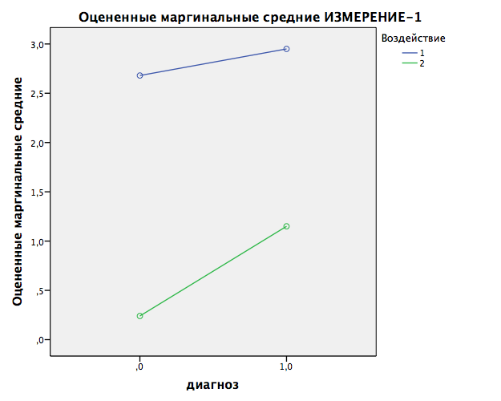
Рис.1 Достоверность различий факторов «диагноз» и «результата коррекции» при изучении понимания жеста «приветствие» первоклассниками с задержкой психического развития в сравнении с нормально развивающимися сверстниками.

По жесту «просьба» обнаружилось статистически достоверное влияние факторов «диагноз» (F(1,43) = 23.85, p < 0.001), «воздействие» (F(1,43) = 645.42, p < 0.001), а также взаимодействия этих факторов (F(1,43) = 17.93, p < 0.001). На графике можно увидеть, что средний балл до воздействия выше у группы детей с задержкой психического развития, что сохраняется после воздействия. Улучшение наблюдается в обеих группах, однако в группе здоровых первоклассников оно выражено сильнее.
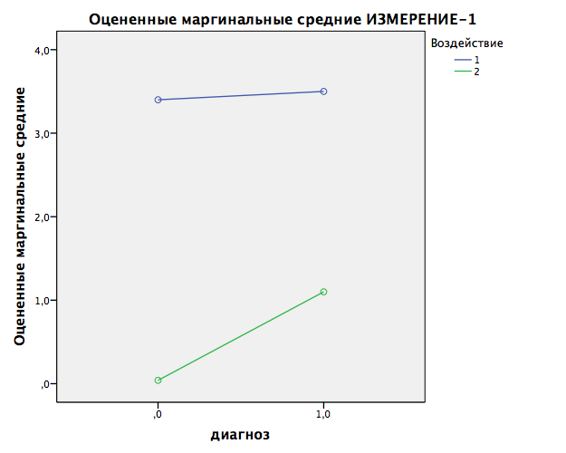
Рис.2 Достоверность различий факторов «диагноз» и «результата коррекции» при изучении понимания жеста «просьба» первоклассниками с задержкой психического развития в сравнении с нормально развивающимися сверстниками.

По жесту «запрет» было обнаружено статистически достоверное влияние факторов «диагноз» (F(1,43) = 29.264, p < 0.001), «воздействие» (F(1,43) = 348.14, p < 0.001), а также взаимодействия этих факторов (F(1,43) = 13.15, p = 0.001). На графике можно увидеть, что средний балл до воздействия выше у группы детей с задержкой психического развития, что сохраняется после воздействия. Улучшение наблюдается в обеих группах, однако в группе здоровых первоклассников оно выражено сильнее.
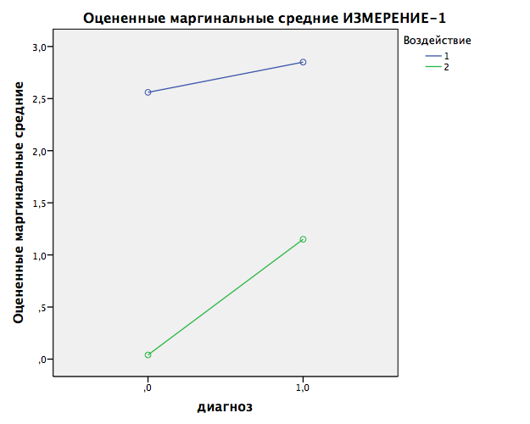
Рис.3 Достоверность различий факторов «диагноз» и «результата коррекции» при изучении понимания жеста «запрет» первоклассниками с задержкой психического развития в сравнении с нормально развивающимися сверстниками.

По жесту «показ» было обнаружено статистически достоверное влияние факторов «диагноз» (F(1,43) = 15.57, p < 0.001), «воздействие» (F(1,43) = 302.36, p < 0.001), а также взаимодействия этих факторов (F(1,43) = 28.89, p < 0.001). На графике можно увидеть, что средний балл до воздействия выше у группы здоровых детей, а после – стал выше у первоклассников с задержкой психического развития. Улучшение наблюдается в обеих группах, однако в группе здоровых первоклассников оно выражено сильнее.
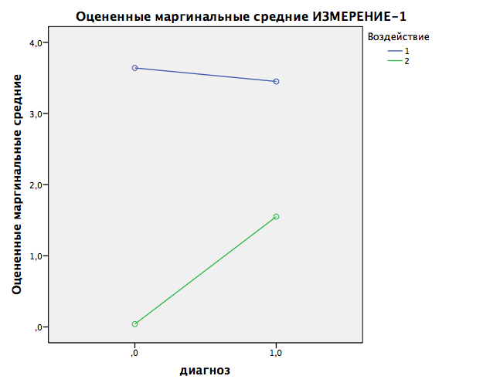
Рис.4 Достоверность различий факторов «диагноз» и «результата коррекции» при изучении понимания жеста «показ» первоклассниками с задержкой психического развития в сравнении с нормально развивающимися сверстниками.

По жесту «похвала» было обнаружено статистически достоверное влияние факторов «диагноз» (F(1,43) = 23.44, p < 0.001), «воздействие» (F(1,43) = 476.19, p < 0.001), а также взаимодействия этих факторов (F(1,43) = 14.69, p < 0.001). На графике можно увидеть, что средний балл до воздействия выше у группы детей с задержкой психического развития, что сохраняется после воздействия. Улучшение наблюдается в обеих группах, однако в группе здоровых первоклассников оно выражено сильнее.
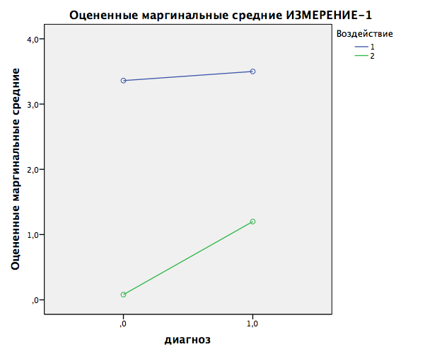
Рис.5 Достоверность различий факторов «диагноз» и «результата коррекции» при изучении понимания жеста «похвала» первоклассниками с задержкой психического развития в сравнении с нормально развивающимися сверстниками.

По жесту «рассматривание» было обнаружено статистически достоверное влияние факторов «диагноз» (F(1,43) = 15.24, p < 0.001) и «воздействие» (F(1,43) = 230.439, p < 0.001). На графике можно увидеть, что средний балл до воздействия выше у группы детей с задержкой психического развития что сохраняется после воздействия. Улучшение наблюдается в обеих группах, однако в группе здоровых первоклассников оно выражено сильнее.
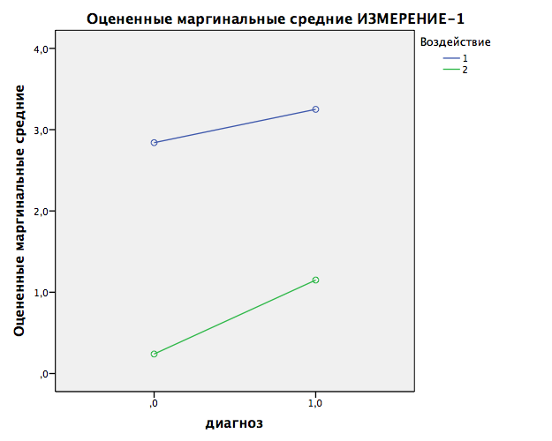
Рис.6 Достоверность различий факторов «диагноз» и «результата коррекции» при изучении понимания жеста «рассматривание» первоклассниками с задержкой психического развития в сравнении с нормально развивающимися сверстниками.

По жесту «манящий» было обнаружено статистически достоверное влияние факторов «диагноз» (F(1,43) = 42.30, p < 0.001), «воздействие» (F(1,43) = 795.62, p < 0.001), а также взаимодействия этих факторов (F(1,43) = 13.11, p = 0.001). На графике можно увидеть, что средний балл до воздействия выше у группы детей с задержкой психического развития, что сохраняется после воздействия. Улучшение наблюдается в обеих группах, однако в группе здоровых первоклассников оно выражено сильнее.
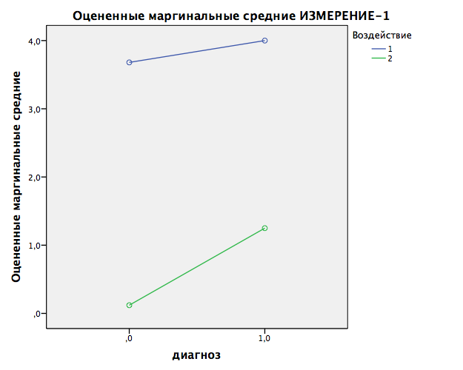
Рис.7 Достоверность различий факторов «диагноз» и «результата коррекции» при изучении понимания жеста «манящий» первоклассниками с задержкой психического развития в сравнении с нормально развивающимися сверстниками.

По жесту «скрывающий» было обнаружено статистически достоверное влияние факторов «диагноз» (F(1,43) = 37.07, p < 0.001), «воздействие» (F(1,43) = 441.33, p < 0.001), а также взаимодействия этих факторов (F(1,43) = 13.29, p = 0.001). На графике можно увидеть, что средний балл до воздействия выше у группы детей с задержкой психического развития, что сохраняется после воздействия. Улучшение наблюдается в обеих группах, однако в группе здоровых первоклассников оно выражено сильнее.
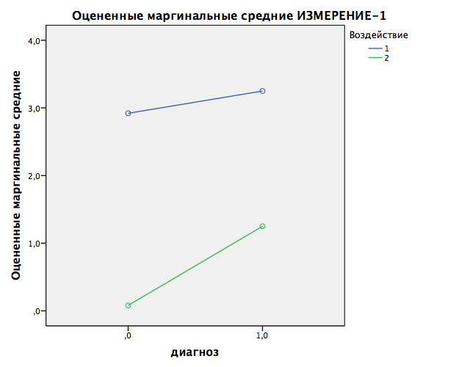
Рис.8 Достоверность различий факторов «диагноз» и «результата коррекции» при изучении понимания жеста «скрывающий» первоклассниками с задержкой психического развития в сравнении с нормально развивающимися сверстниками.

По жесту «оскорбительный» было обнаружено статистически достоверное влияние факторов «диагноз» (F(1,43) = 8.93, p = 0.005), «воздействие» (F(1,43) = 508.38, p < 0.001), а также взаимодействия этих факторов (F(1,43) = 12.73, p = 0.001). На графике можно увидеть, что средний балл до воздействия выше у группы здоровых детей, а после – стал выше у первоклассников с задержкой психического развития. Улучшение наблюдается в обеих группах, однако в группе здоровых учеников оно выражено сильнее.
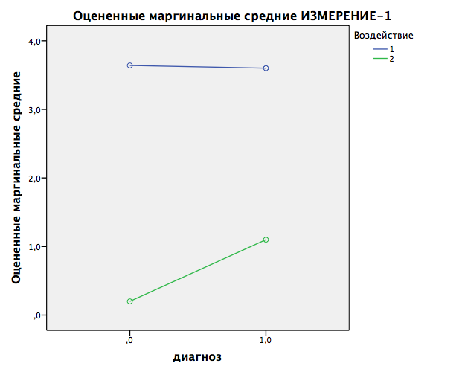
Рис.9 Достоверность различий факторов «диагноз» и «результата коррекции» при изучении понимания жеста «оскорбительный» первоклассниками с задержкой психического развития в сравнении с нормально развивающимися сверстниками.

По жесту «злость» было обнаружено статистически достоверное влияние факторов «диагноз» (F(1,43) = 18.61, p < 0.001), «воздействие» (F(1,43) = 399.33, p , 0.001), а также взаимодействия этих факторов (F(1,43) = 21.27, p < 0.001). На графике можно увидеть, что средний балл до воздействия выше у группы здоровых детей, а после – стал выше у учеников с задержкой психического развития. Улучшение наблюдается в обеих группах, однако в группе здоровых первоклассников оно выражено сильнее.
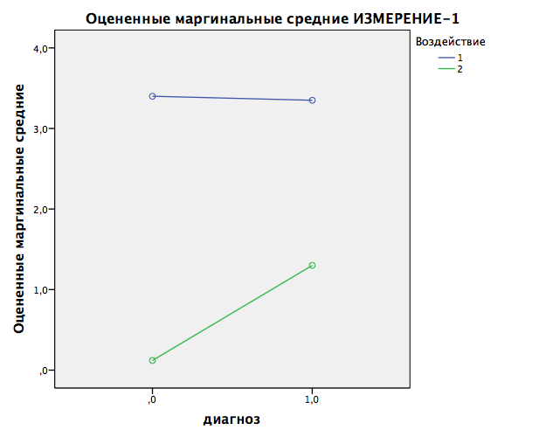
Рис.10 Достоверность различий факторов «диагноз» и «результата коррекции» при изучении понимания жеста «злость» первоклассниками с задержкой психического развития в сравнении с нормально развивающимися сверстниками.

По жесту «отказ» было обнаружено статистически достоверное влияние факторов «диагноз» (F(1,43) = 25.36, p < 0.001), «воздействие» (F(1,43) = 583.37, p < 0.001), а также взаимодействия этих факторов (F(1,43) = 18.74, p < 0.001). На графике можно увидеть, что средний балл до воздействия выше у группы детей с задержкой психического развития, что сохраняется после воздействия. Улучшение наблюдается в обеих группах, однако в группе здоровых первоклассников оно выражено сильнее.
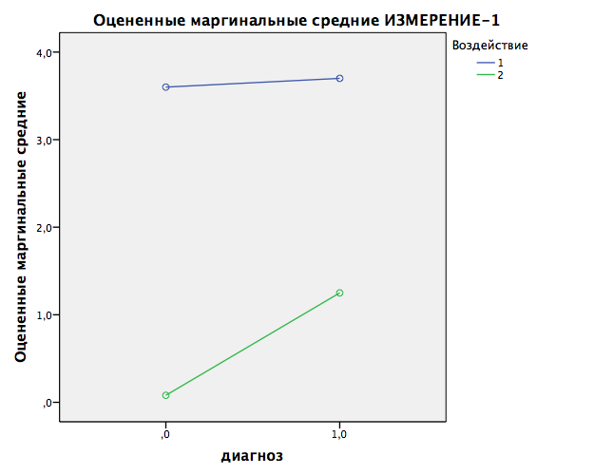
Рис.11 Достоверность различий факторов «диагноз» и «результата коррекции» при изучении понимания жеста «злость» первоклассниками с задержкой психического развития в сравнении с нормально развивающимися сверстниками.

По жесту «угроза» было обнаружено статистически достоверное влияние факторов «диагноз» (F(1,43) = 23.94, p < 0.001), «воздействие» (F(1,43) = 427.76, p < 0.001), а также взаимодействия этих факторов (F(1,43) = 9.24, p = 0.004). На графике можно увидеть, что средний балл до воздействия выше у группы детей с задержкой психического развития, что сохраняется после воздействия. Улучшение наблюдается в обеих группах, однако в группе здоровых первоклассников оно выражено сильнее.
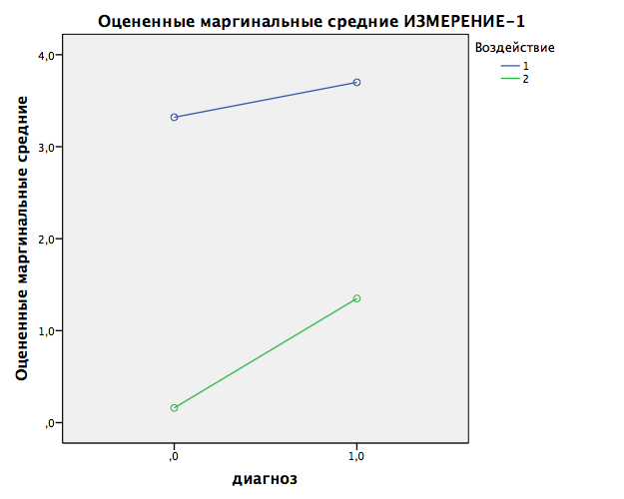
Рис.12 Достоверность различий факторов «диагноз» и «результата коррекции» при изучении понимания жеста «угроза» первоклассниками с задержкой психического развития в сравнении с нормально развивающимися сверстниками.

По жесту «веселье» было обнаружено статистически достоверное влияние факторов «диагноз» (F(1,43) = 49.52, p < 0.001) и «воздействие» (F(1,43) = 303.47, p < 0.001). На графике можно увидеть, что средний балл до воздействия выше у группы детей с задержкой психического развития, что сохраняется после воздействия. Улучшение наблюдается в обеих группах, однако в группе здоровых первоклассников оно выражено сильнее.
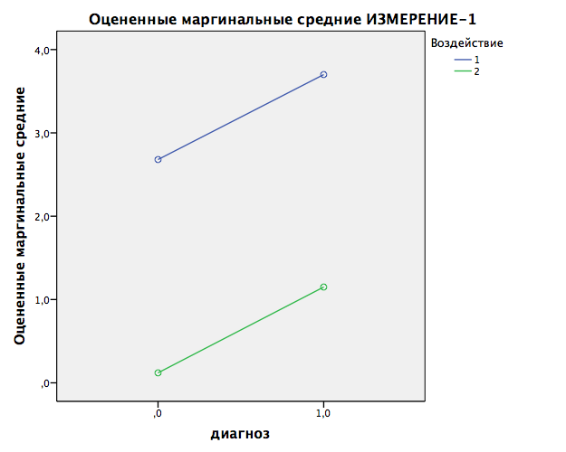
Рис.13 Достоверность различий факторов «диагноз» и «результата коррекции» при изучении понимания жеста «веселье» первоклассниками с задержкой психического развития в сравнении с нормально развивающимися сверстниками.

По жесту «нежелание слушать» было обнаружено статистически достоверное влияние факторов «диагноз» (F(1,43) = 42.79, p < 0.001), «воздействие» (F(1,43) = 217.56, p < 0.001), а также взаимодействия этих факторов (F(1,43) = 5.64, p = 0.022). На графике можно увидеть, что средний балл до воздействия выше у группы детей с задержкой психического развития, что сохраняется после воздействия. Улучшение наблюдается в обеих группах, однако в группе здоровых первоклассников оно выражено сильнее.
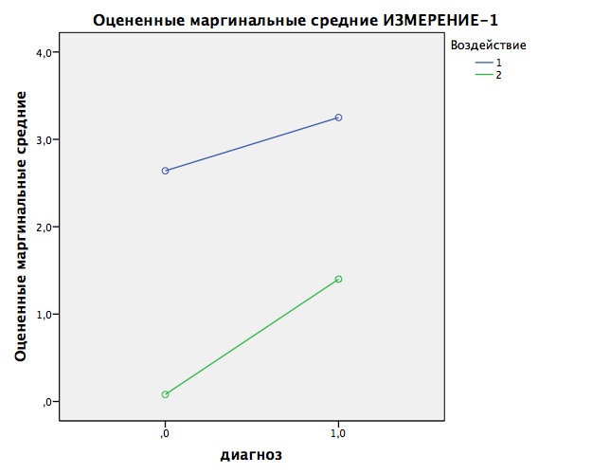
Рис.14 Достоверность различий факторов «диагноз» и «результата коррекции» при изучении понимания жеста «нежелание слушать» первоклассниками с задержкой психического развития в сравнении с нормально развивающимися сверстниками.

По жесту «наказание» было обнаружено статистически достоверное влияние факторов «диагноз» (F(1,43) = 32.67, p < 0.001) и «воздействие» (F(1,43) = 146.56, p < 0.001). На графике можно увидеть, что средний балл до воздействия выше у группы детей с задержкой психического развития, что сохраняется после воздействия. Улучшение наблюдается в обеих группах, однако в группе здоровых первоклассников оно выражено сильнее.
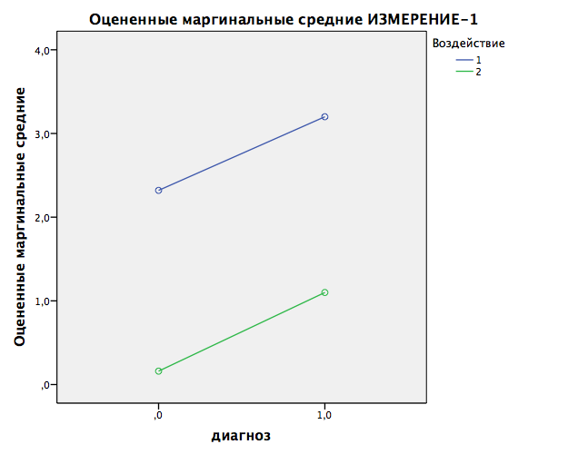
Рис.15 Достоверность различий факторов «диагноз» и «результата коррекции» при изучении понимания жеста «наказание» первоклассниками с задержкой психического развития в сравнении с нормально развивающимися сверстниками.

По жесту «дразнящий» было обнаружено статистически достоверное влияние факторов диагноз (F(1,43) = 38.18, p < 0.001), воздействие (F(1,43) = 416.79, p < 0.001), а также взаимодействия этих факторов (F(1,43) = 7.27, p = 0.010). На графике можно увидеть, что средний балл до воздействия выше у группы детей с задержкой психического развития, что сохраняется после воздействия. Улучшение наблюдается в обеих группах, однако в группе здоровых первоклассников оно выражено сильнее.
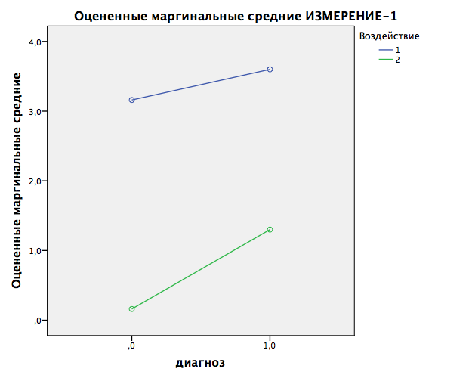
Рис.16 Достоверность различий факторов «диагноз» и «результата коррекции» при изучении понимания жеста «дразнящий» первоклассниками с задержкой психического развития в сравнении с нормально развивающимися сверстниками.

3.2. Описание результатов исследования уровня понимания и осмысления младшими школьниками невербальных проявлений, а именно, жестов, проявляющихся в ситуациях взаимодействия

В рамках анализа результатов обследования по методике «Жесты в ситуациях общения» проводился сравнительный анализ по полу всей выборке по критерию t-Стьюдента для независимых выборок, а также дисперсионный анализ с повторными измерениями, в котором рассматривались фактор диагноз (межгрупповой) и воздействие (внутригрупповой).
Таблица 4.
Зависимость уровня невербальной коммуникации от пола при анализе результатов обследования по методике «Жесты в ситуациях общения»
Жесты |  | Среднее значение | Стандартное отклонение отклонение | p- уровень значимости
Коммуникативные жесты до | Девочки | 7.56 | 5.16 | > 0.05
Коммуникативные жесты до | Мальчики | 8.49 | 4.29 | > 0.05
Модальные жесты до | Девочки | 6.37 | 3.67 | > 0.05
Модальные жесты до | Мальчики | 7.17 | 4.33 | > 0.05
Описательно-изобразительные жесты до | Девочки | 4.44 | 3.69 | > 0.05
Описательно-изобразительные жесты до | Мальчики | 5.44 | 4.44 | > 0.05
Коммуникативные жесты после | Девочки | 19.59 | 1.23 | > 0.05
Коммуникативные жесты после | Мальчики | 19.86 | 0.29 | > 0.05
Модальные жесты после | Девочки | 19.50 | 1.21 | > 0.05
Модальные жесты после | Мальчики | 19.29 | 1.49 | > 0.05
Описательно-изобразительные жесты после | Девочки | 19.15 | 2.31 | > 0.05
Описательно-изобразительные жесты после | Мальчики | 19.84 | 0.35 | > 0.05

Сравнительный анализ по критерию t-Стьюдента для независимых выборок не выявил статистически достоверных взаимосвязей между фактором пола и оценками качества невербальной коммуникации в отношении рассматриваемых групп жестов.
По результатам дисперсионного анализа были выявлены следующие статистически достоверные взаимосвязи. На показатель понимания и умения использовать коммуникативные жесты статистически достоверно влияют факторы «диагноза» (F(1,43) = 26.09, p < 0.001), «воздействия» (F(1,43) = 471.49, p < 0.001), а также взаимодействия этих факторов (F(1,43) = 20.36, p < 0.001). На графике средних видно, что до воздействия различия между детьми с задержкой психического развития и условно здоровыми выражены сильнее, а после воздействия наблюдаются выраженные улучшения.
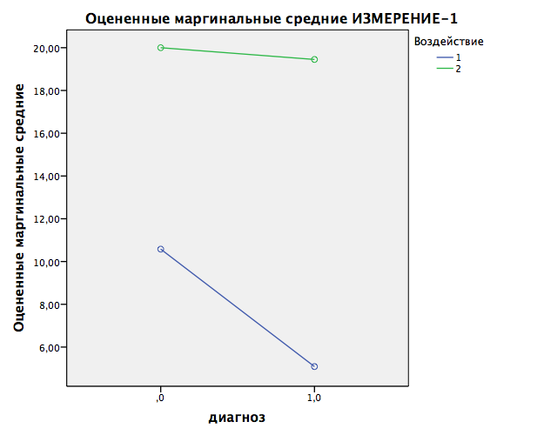
Рис.17 Достоверность различий факторов «диагноз» и «результата коррекции» при изучении понимания коммуникативных жестов первоклассниками с задержкой психического развития в сравнении с нормально развивающимися сверстниками.

На показатель понимания и умения использовать модальные жесты статистически достоверно влияют факторы «диагноза» (F(1,43) = 27.84, p < 0.001), «воздействия» (F(1,43) = 678.09, p < 0.001), а также взаимодействия этих факторов (F(1,43) = 12.47, p = 0.001). На графике средних видно, что до воздействия различия между детьми с задержкой психического развития и условно здоровыми выражены сильнее, а после воздействия наблюдаются выраженные улучшения.
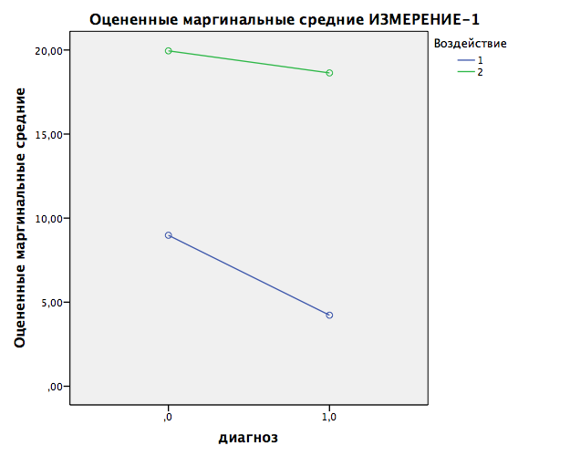
Рис.18 Достоверность различий факторов «диагноз» и «результата коррекции» при изучении понимания модальных жестов первоклассниками с задержкой психического развития в сравнении с нормально развивающимися сверстниками.

На показатель понимания и умения использовать описательно-изобразительные жесты статистически достоверно влияют факторы диагноза (F(1,43) = 46.83, p < 0.001), воздействия (F(1,43) = 968.25, p < 0.001), а также взаимодействия этих факторов (F(1,43) = 27.27, p < 0.001). На графике средних видно, что до воздействия различия между детьми с задержкой психического развития и условно здоровыми выражены сильнее, а после воздействия наблюдаются выраженные улучшения.
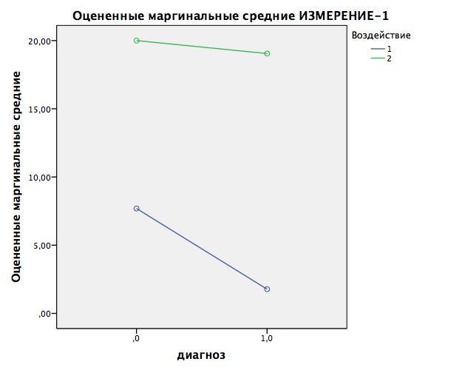
Рис.19 Достоверность различий факторов «диагноз» и «результата коррекции» при изучении понимания описательно-изобразительных жестов первоклассниками с задержкой психического развития в сравнении с нормально развивающимися сверстниками.

3.3. Анализ понимания родителями уровня развития коммуникативных умений первоклассников с задержкой психического развития

На следующем этапе проводился анализ результатов обследования первоклассников на основе опроса родителей. Здесь мы также применяли t-Стьюдента для независимых выборок для оценки влияния пола на изучаемые показатели и дисперсионный анализ с повторными измерениями, где диагноз – межгрупповой, а воздействие – внутригрупповой фактор.
Сравнительный анализ ответов родителей на первый блок вопросов показал следующие результаты.

Таблица 4.
Зависимость уровня невербальной коммуникации от пола
Блоки |  | Среднее значение | Стандартное отклонение | p- уровень значимости
Блок 1 | Девочки | 4.41 | 3.55 | > 0.05
Блок 1 | Мальчики | 5.07 | 3.13 | > 0.05
Блок 2 | Девочки | 4.18 | 3.63 | > 0.05
Блок 2 | Мальчики | 4.93 | 3.78 | > 0.05
Блок 3 | Девочки | 1.59 | 1.46 | > 0.05
Блок 3 | Мальчики | 2.39 | 2.25 | > 0.05
Блок 4 | Девочки | 1.94 | 1.75 | > 0.05
Блок 4 | Мальчики | 2.46 | 1.77 | > 0.05
Блок 5 | Девочки | 5.88 | 5.10 | > 0.05
Блок 5 | Мальчики | 5.89 | 3.90 | > 0.05
Блок 7 | Девочки | 2.94 | 2.44 | > 0.05
Блок 7 | Мальчики | 3.00 | 2.40 | > 0.05
Блок 8 | Девочки | 2.82 | 2.30 | > 0.05
Блок 8 | Мальчики | 2.39 | 1.55 | > 0.05
Блок 9 | Девочки | 3.06 | 3.05 | > 0.05
Блок 9 | Мальчики | 3.39 | 1.79 | > 0.05
Блок 1_2 | Девочки | 5.12 | 3.53 | > 0.05
Блок 1_2 | Мальчики | 4.93 | 3.24 | > 0.05
Блок 2_2 | Девочки | 3.88 | 3.69 | > 0.05
Блок 2_2 | Мальчики | 4.86 | 3.82 | > 0.05
Блок 3_2 | Девочки | 1.53 | 1.37 | > 0.05
Блок 3_2 | Мальчики | 2.14 | 2.21 | > 0.05
Блок 4_2 | Девочки | 1.82 | 1.55 | > 0.05
Блок 4_2 | Мальчики | 2.36 | 1.81 | > 0.05
Блок 5_2 | Девочки | 5.94 | 5.04 | > 0.05
Блок 5_2 | Мальчики | 5.82 | 4.02 | > 0.05
Блок 7_2 | Девочки | 2.88 | 2.47 | > 0.05
Блок 7_2 | Мальчики | 2.86 | 2.46 | > 0.05
Блок 8_2 | Девочки | 2.53 | 2.37 | > 0.05
Блок 8_2 | Мальчики | 2.29 | 1.58 | > 0.05
Блок 9_2 | Девочки | 3.00 | 3.08 | > 0.05
Блок 9_2 | Мальчики | 3.29 | 1.86 | > 0.05

Как можно видеть, согласно оценкам родителей, семейная картина у девочек и мальчиков вне зависимости от диагноза статистически достоверно не различается.
Дисперсионный анализ по первому блоку выявил статистически достоверное влияние только фактора «диагноз» на следующие вопросы: вопрос 1 (F(1,43) = 77.24, p < 0.001), вопрос 2 (F(1,43) = 30.53, p < 0.001), вопрос 3 (F(1,43) = 13.674, p = 0.001), вопрос 4 (F(1,43) = 45.87, p < 0.001), вопрос 5 (F(1,43) = 82.22, p < 0.001), вопрос 7 (F(1,43) = 27.51, p < 0.001), вопрос 8 (F(1,43) = 19.13, p < 0.001), вопрос 9 (F(1,43) = 26.55, p < 0.001). По каждому вопросу наблюдается статистически достоверно более сложная ситуация у учеников с задержкой психического развития по сравнению с условно здоровыми.
Дисперсионный анализ по первому блоку выявил статистически достоверное влияние только фактора «диагноз» на следующие блоки вопросов: блок 2 (F(1,43) = 6.74, p = 0.013) и блок 3 (F(1,43) = 16.08, p < 0.001). По каждому блоку мы наблюдаем статистически достоверно более сложную ситуацию у первоклассников с задержкой психического развития по сравнению с условно здоровыми.
Кроме того, обнаруживается статистически достоверное влияние фактора «воздействия» на ответы блока 3 (F(1,43) = 4.28, p = 0.045). Иными словами, коммуникативные навыки, оцениваемые по этому блоку, улучшаются, согласно данным родителей, вне зависимости от диагноза.

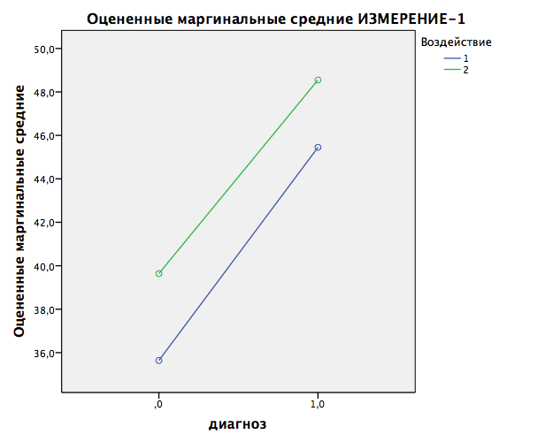
Рис.20 Достоверность различий факторов «диагноз» и «результата коррекции» при изучении понимания родителями умения понимать и использовать коммуникативные навыки первоклассниками с задержкой психического развития.

3.4. Анализ понимания индивидуальных особенностей невербальной коммуникации младших школьников в различных ситуациях общения учителями

Анализ результатов опроса учителей в отношении изменения навыков невербальной коммуникации первоклассников проводился по аналогичной схеме – по обеим методикам мы проводили сравнительный анализ по полу с помощью критерия t-Стьюдента для независимых выборок и дисперсионный анализ с повторными измерениями в рамках которого диагноз был межгрупповым фактором, а воздействие – внутригрупповым.
По методике В.А. Лабунской были получены следующие результаты сравнительного анализа на основе учета половых различий.
Таблица 5.
Зависимость уровня невербальной коммуникации от пола
 |  | Среднее значение | Стандартное отклонение | p- уровень значимости
Социальная перцепция | Девочки | 18.62 | 3.86 | 0.012
Социальная перцепция | Мальчики | 15.06 | 3.40 | 0.012
Аттракция | Девочки | 9.46 | 2.44 | > 0.05
Аттракция | Мальчики | 8.82 | 1.78 | > 0.05
Саморегуляция | Девочки | 8.62 | 2.18 | > 0.05
Саморегуляция | Мальчики | 8.41 | 2.53 | > 0.05
Социальная перцепция 2 | Девочки | 16.31 | 2.87 | > 0.05
Социальная перцепция 2 | Мальчики | 13.88 | 3.97 | > 0.05
Аттракция 2 | Девочки | 10.38 | 2.22 | > 0.05
Аттракция 2 | Мальчики | 9.06 | 2.11 | > 0.05
Саморегуляция 2 | Девочки | 8.85 | 1.34 | > 0.05
Саморегуляция 2 | Мальчики | 9.24 | 1.79 | > 0.05

Согласно данным таблицы получается, что учителя статистически достоверно выше оценивали социальную перцепцию девочек до воздействия, что вполне объясняется, скорее социальными стереотипами, чем наличием дополнительного фактора, вмешивающегося в исследование, особенно учитывая тот факт, что после воздействия данные различия теряют статистическую достоверность.
Дисперсионный анализ не выявил статистически достоверных влияний факторов диагноза, воздействия, а также их взаимодействия.
Результаты сравнительного анализа по анкете особенностей общения ребенка представлены в таблице ниже.

Таблица 6.
Зависимость уровня невербальной коммуникации от пола
Блоки |  | Среднее значение | Стандартное отклонение | p- уровень значимости
Блок 3 | Девочки | 39.15 | 4.93 | > 0.05
Блок 3 | Мальчики | 37.29 | 6.36 | > 0.05
Блок 4 | Девочки | 22.38 | 3.57 | > 0.05
Блок 4 | Мальчики | 21.35 | 3.76 | > 0.05
Блок 5 | Девочки | 41.46 | 8.73 | > 0.05
Блок 5 | Мальчики | 39.18 | 10.08 | > 0.05
Блок 3_2 | Девочки | 40.46 | 2.90 | > 0.05
Блок 3_2 | Мальчики | 37.24 | 5.75 | > 0.05
Блок 4_2 | Девочки | 24.38 | 3.99 | > 0.05
Блок 4_2 | Мальчики | 22.29 | 3.60 | > 0.05
Блок 5_2 | Девочки | 45.69 | 8.63 | > 0.05
Блок 5_2 | Мальчики | 42.71 | 8.95 | > 0.05

Как можно видеть из приведенной таблицы, согласно оценкам учителей невербальная коммуникация первоклассников статистически достоверно не различается в зависимости от пола.
Дисперсионный анализ также не выявил статистически достоверных влияний факторов диагноза, воздействия, а также их взаимодействия.

3.5. Обсуждение результатов исследования

Анализ понимания конвенциональных жестов младшими школьниками с задержкой психического развития до начала коррекции.
Результаты исследования отражают то, что до проведения коррекционной программы первоклассники с задержкой психического развития в основном узнавали, понимали и использовали такие конвенциональные жесты как «рассматривание», «угроза», «нежелание слушать» и «дразнящий». Эти жесты были отнесены к первому фактору «коммуникация с потенциально опасным субъектом». Можно предположить, что эти жесты используются в напряженных ситуациях или ситуациях опасности, которые часто присутствуют в детских коллективах, особенно в период адаптации.
В силу того, что у младших школьников с задержкой психического развития снижены процессы саморегуляции и такое проявление, как агрессивность может преобладать в коммуникации первоклассников. Поэтому, наиболее используемые и применяемые жесты имеют характер агрессивности.
Далее был рассмотрен фактор, отражающий невербальную коммуникацию с субъектом. В него вошли такие конвенциональные жесты как «приветствие», «запрет», «похвала», «оскорбительный», «злость», «отказ». Эти жесты менее используются младшими школьниками с задержкой психического развития в силу того, что имеют более сложную структуру, в которую входит эмоциональная составляющая. В остальные две факторные структуры вошли жесты, еще менее используемые. Это «манящий», «скрывающий», «веселье», «наказание», «просьба», «показ».
Можно сказать, что для привнесения этих жестов во взаимодействие с окружающими требуется целенаправленность и осознанность действий. Другими словами, эти жесты направлены на взаимодействие и общение с субъектом, то есть раскрывают эмоциональный, волевой, коммуникационный потенциал младшего школьника.
Зная особенности общения первоклассников с задержкой психического развития, проявляющиеся в основном в том, что снижен уровень понимания невербальных проявлений партнера по общению, а также возникают сложности понимания своих эмоциональных состояний, можно сказать, что младшим школьникам сложно использовать жесты, имеющие сложную структуру.
Анализ понимания конвенциональных жестов младшими школьниками с задержкой психического развития после коррекции.
После проведения коррекционных занятий наблюдается изменение тех жестов, в основном использовавшихся детьми. Теперь ученики использовали жесты «просьбы», «приветствия», «запрета», «похвалы», «скрывающий», «злости», «веселья», «наказания» и «дразнящий». Эти невербальные компоненты относятся к фактору «коммуникация, направленная на партнера». Таким образом, после проведения коррекционных занятий видно, что первоклассники с задержкой психического развития стали более осмысленно использовать жесты, а также усвоили новые ситуации взаимодействия, общение стало более информативным и направленным на партнера по общению.
В остальные два фактора вошли такие жесты, как «показ», «манящий», «отказ», «угроза», «нежелание слушать». Меньшее использование первоклассниками этих жестов можно объяснить тем, что теперь у учеников были более социально приемлемые способ передачи информации, также введение новых жестов в кинестетический словарь повысило уровень саморегуляции учеников. При этом, в процессе коррекционной работы проводились разъясняющие беседы о том, в каких ситуациях общения используются жесты и какую они имеют эмоциональную составляющую.
В процессе анализа данных не было получено достоверных различий по критерию пол, то есть, уровень невербальной коммуникации мальчиков и девочек гендерно не имеет различий.
Анализ динамики развития понимания конвенциональных жестов первоклассниками с задержкой психического развития и нормально развивающимися сверстниками.
При сравнении контрольной и экспериментальной групп мы получили такие тенденции. По каждому из жестов было выявлено, что средний балл до воздействия у первоклассников с задержкой психического развития был выше, чем у нормально развивающихся сверстников. Высокий средний балл говорит о том, что ученик либо не ответил на поставленный вопрос, либо дал неадекватную интерпретацию, либо неправильно обозначил жест. Итак, в группе первоклассников с задержкой психического развития по понимаю и воспроизведению всех конвенциональных жестов до проведения коррекционных мероприятий отмечается тенденция к тому, что ученики не указывали что это за жест, либо вообще не отвечали на заданный вопрос.
В группе нормально развивающихся сверстников были получены результаты, говорящие о том, что их уровень понимания и воспроизведения конвенциональных жестов был выше. Это объясняется тем, что в норме у первоклассников компоненты невербальной коммуникации развиты достаточно хорошо, то есть дети понимают, воспроизводят и правильно интерпретируют жесты партнера по общению, но при этом они также имеют трудности коммуникации в первом классе (М.В. Антропова, С.М. Громбах ). Этим можно объяснить то, что после проведения коррекционно- развивающих занятий уровень понимания и осмысления конвенциональных жестов стал выше в обеих группах, но в группе здоровых первоклассников показатели оказались выше.
После проведения коррекционных занятий средние значения ответов учеников с задержкой психического развития были приближены к нормативным значениям. Эта тенденция прослеживалась при интерпретации младшими школьниками с задержкой таких жестов как: «запрет», «показ», «похвала», «рассматривание», «злость», «отказ», «угроза». Особенности понимания и воспроизведение учениками с задержкой психического развития конвенциональных жестов проявляются в том, что дети с задержкой после специально проведенных мероприятий могут достичь уровня нормально развивающихся учеников по тем конвенциональным жестам, которые направлены на то, чтобы отделить себя от окружающих («отказ», «угроза», «запрет»), а также защитить и отстоять свою позицию («рассматривание», «злость», «угроза»).
В целом, при проведении коррекционных занятий уровень понимания конвенциональных жестов у учеников с задержкой психического развития повышается, диапазон используемых жестов увеличивается, повышается уровень саморегуляции и информативности общения.

Анализ понимания жестов в ситуациях общения первоклассников с задержкой психического развития и учеников общеобразовательной школы.
Сравнительный анализ понимания жестов в ситуациях общения первоклассников с задержкой психического развития и нормально развивающихся сверстников показал, что до проведения коррекционно- развивающих занятий уровень понимания и умения использовать коммуникативные жесты, в которые входят замещающие в речи элементы языка (жесты приветствия и прощания, угрозы, привлечения внимания, подзывающие, приглашающие, дразнящие, жесты утвердительные, отрицательные, вопросительные, выражающие благодарность, примирение), у первоклассников со сниженным интеллектом был значительно ниже по сравнению с уровнем нормально развивающихся сверстников. Эти результаты объясняются тем, что жесты, направленные на коммуникацию детьми с задержкой психического развития используются неадекватно, либо вовсе не испольуются.
Ученики не могут понять и распознать проявления партнера по общению, они могут неадекватно реагировать на проявления невербальной коммуникации партнером, либо совершенно игнорировать эти проявления. Важно сказать, что после предъявления наглядного материала, разъяснения и обсуждения коммуникативной ситуации уровень понимания и частота воспроизведения коммуникативных жестов повысился в обеих группах, группе первоклассников с задержкой психического развития и группе нормально развивающихся сверстников. При этом значительных различий между средними знаниями полученных данных учеников с отставанием в разивитии и первоклассников с нормально развивающимся интеллектом обнаружено не было. Это говорит о том, что проведение коррекционно-развивающих занятий повышает общий уровень понимания и умения использовать коммуникативные жесты.
Далее были получены результаты, указвающие на то, что уровень понимания и умения применять модальные жесты, выражающие оценку предметов, явлений, людей (жесты одобрения, неудовольствия, недоверия, неуверенности, растерянности, отвращения, радости, восторга, удивления) у учеников с нормально развивающимся интеллектом до применения коррекционной программы был выше, чем у первоклассников с задержкой психического развития. Другими словами, здоровые первоклассники могли понять и воспроизвести жест, имеющий и коммуникативную и эмоциональную нагрузку, для первоклассников с задержкой развития это оказалось сложным. Отмечалось, что до 95% детей со снижением интеллектуального развития не удалось обозначить предлагаемые модальные жесты.
Предположительно, это может объясняться тем, что сложная эмоциональная составляющая, входящая в структуру модальных жестов, вызвала затруднения в интерпретации жеста, установлении причинно- следственных связей возникновения жеста в предлагаемой ситуации общения и адекватности восприятия коммуникационной ситуации. При этом, после коррекционно-развивающих занятий, средние значения результатов первоклассников с задержкой психического развития были незначительно ниже средних значений нормально развивающихся сверстников. Следовательно, проведение занятий, которые включали в себя рассматривание ситуации общения, обсуждение, обыгрывание и резюмирование полученных знаний повлияли на понимание и умение использовать модальные жесты учениками с задержкой психического развития, при этом уровень понимания был максимально приближен к уровню понимания нормально развивающихся первоклассников.
Далее в исследовании были проанализированы уровень понимания и умения использовать описательно-изобразительные жесты первоклассниками с задержкой психического развития в сравнении с результатами нормально развивающихся сверстников. Итак, описательно-изобразительные жесты включают в себя жесты, сопровождающие речь и теряющие смысл вне речевого контекста (жесты, обозначающие размер, форму предмета, пространственное расположение объекта).
Уровень понимания и использования этих жестов учениками с задержкой психического развития до проведения коррекционных занятий был значительно ниже уровня нормально развивающихся сверстников и ниже уровня понимания и использования модальных жестов. Описательно — изобразительные жесты , то есть понятия размера, формы, пространства формируются вследствие использования детьми ориентировочно -исследовательской деятельности (П.Б. Шошин, Л.И. Переслени). Можно сказать, что низкий уровень понимания и использования описательно- изобразительных жестов первоклассниками с задержкой психического развития объясняется сниженным уровнем развития пространственных представлений. Представления о форме, величине, и другие пространственные характеристики формируются вследствие нормальной работы восприятия, речевых функций и внимания. Для учеников первого класса с задержкой психического развития характерны особенности развития этих психических функций, поэтому затруднено умение понимать и воспроизводить описательно- изобразительные жесты.
Нормально развивающиеся сверстники показали более высокие средние значения до проведения коррекционно-развивающих занятий. После проведения коррекционных мероприятий были получены результаты, говорящие о том, что уровень понимания и умения использовать описательно- изобразительные жесты учениками с задержкой психического развития незначительно отличался от уровня понимания этих жестов нормально развивающимися сверстниками. Можно сделать вывод, что проведение коррекционно- развивающих занятий повышает общий уровень развития, понимания и умения воспроизводить коммуникативные, модальные и описательно- изобразительные жесты первоклассниками с задержкой психического развития и нормально развивающимися сверстниками, при этом приближая значения, полученные при анализе данных учеников с задержкой, к данным, полученным учениками с нормально развивающимся интеллектом.
Понимание учителями коммуникативных особенностей учеников.
Сравнительнй анализ понимания учителями индивидуальных особенностей невербальной коммуникации младших школьников с задержкой психического развития в различных ситуациях общения показал наличие достоверных различий только в отношении пола первоклассников. То есть, учителя оценивали выше уровень невербальной коммуникации девочек, по сравнению с мальчиками. Такие результаты могут объясняться тем, что учителя стереотипно оценивали учеников, при этом после проведения коррекционно- развивающих занятий достоверных различий не было выявлено.
Также не было выявлено достоверных различий уровня понимания учителями индивидуальных особенностей невербальной коммуникации учеников с задержкой психического развития в различных ситуациях общения. Такие результаты объясняются тем, что у учеников возникают более поздние измененения в характере общения учащихся с педагогом. Цели и ожидания, связанные с построением доверительного общения, приобретают значимость только к концу старшего подросткового возраста, также отмечается отсутствие возрастной динамики в избирательности отношений с педагогом и в характере требований к учителю как к партнеру по общению. Важно отметить, что у младших школьников с задержкой психического развития отмечается низкий уровень активности, целенаправленности общения, недостаточная осознанность себя как партнера по общению, неумение оценить эффективность взаимодействия (Н.В. Карпушкина). Следовательно, учитель не воспринимает младшего школьника как полноценного партнера по общению и педагогам сложно оценить индивидуальные особенности каждого ученика именно в период адаптации, то есть в начале первого класса. Этим объясняется отсутствие достоверных различий до и после проведения коррекционно- развивающих занятий.
Понимание родителями коммуникативных особенностей первоклассников с задержкой психического развития.
Анализ результатов понимания родителями уровня невербальной коммуникации первоклассников с задержкой психического развития показал такие результаты. По первому блоку вопросов, отвечающих за то, как родители воспринимают уровень невербальной коммуникации своего ребенка, понимают ли родители наличие коммуникативных умений детей, адекватно ли оценивают родители уровень невербальной коммуникации была получена тенденция к тому, что родители первоклассников с задержкой психического развития адекватно оценивают и понимают уровень развития навыков невербального общения своего ребенка. При том, что ответы родителей нормальной развивающихся сверстников показали достоверно более высокие значения.
Итак, родители учеников с задержкой психического развития могут адекватно оценить уровень развития невербальной коммуникации своего ребенка. Такие результаты подтверждаются исследованием эмоционального отношения родителями к детям с задержкой психического развития Е.В. Новиковой, где 43% родителей отмечали, что стараются больше времени проводить с ребенком, больше понимать его потребности, уважительно относиться к ребенку. То есть, при таком взаимодействии родителя и ребенка могут сформироваться полноценные отношения, в которых родитель будет адекватно оценивать возможности ребенка.
Такая же тенденция отмечается при анализе результатов исследования коммуникативной деятельности родителей и детей, анализе развития коммуникативных умений первоклассника в ситуациях общения. Достоверные различия проявляются при оценке родителями первоклассников с задержкой психического развития и нормально развивающихся сверстников.
Достоверные различия проявляются в оценках родителями своих детей после проведения коррекционно-развивающих занятий. При этом, родителями отмечается возрастание уровня развития составляющих компонентов процесса общения вне зависимости от диагноза. По мнению родителей, коммуникативные навыки улучшаются и имеют более высокий качественный характер.
Сравнительный анализ понимания учителями и родителями коммуникативных особенностей первоклассников со снижением интеллекта.
При сравнении результатов оценки и понимания уровня развития невербальной коммуникации первоклассников с задержкой психического развития учителями и родителями выявляются значительные различия. Такие результаты можно объяснить тем, что учитель находится в заведомо более сложной ситуации взаимодействия с первоклассником. Отношения учитель-ученик, однообразность и стереотипность условий взаимодействия, адаптационный период, в который у первоклассников возникают трудности коммуникации, нарушения речи несомненно влияют на восприятие учителем ученика.
Таким образом, разнообразные, доверительные, теплые, наполненные положительными эмоциями и длительные отношения позволяют дать более адекватную оценку развития уровня невербальной коммуникации первоклассников с задержкой психического развития.
Также необходимо проанализировать динамику развития, понимания и использования конвенциональных, коммуникативных, модальных и описательно-изобразительных жестов первоклассниками с задержкой психического развития. После проведения коррекционно-развивающих занятий динамика отмечалась по всем группам жестов. Уровень развития и использования таких жестов, как «запрет», «показ», «похвала», «рассматривание», «злость», «отказ», «угроза» увеличился до уровня использования этих жестов нормально развивающимися сверстниками.
Выше уже говорилось о причинах такой динамики развития этих жестов. При этом, самыми сложными для понимания оказались описательно-изобразительные жесты, отражающие признаки описываемого предмета, но не стоит забывать, что и в этом случае первоклассники с задержкой психического развития показали значительную динамику развития, понимания и использования этих жестов. Можно сказать, что проведение коррекционнно-развивающих занятий способствовало развитию, пониманию использованию конвенциональных, коммуникативных, модальных и описательно- изобразительных жестов.
Выводы по 3 главе
- После проведения коррекционно-развивающих ученики используют конвенциональные жесты более осмысленно, чем до проведения программы, узнают и правильно указывают на то, в каких ситуациях общения эти жесты используются.
- В основной жестовый словарь первоклассников входят жесты, которые направлены на коммуникацию с партнером по общению.
- Ученики лучше устанавливают эмоциональные связи, так как при повышении коммуникационных способностей, возрастает уровень эмпатии.
- Расширяется диапазон используемых жестов увеличивается, повышается уровень саморегуляции и информативности общения.
- Уровень понимания и частота воспроизведения коммуникативных, модальных и описательно-изобразительных жестов повышается в группах первоклассников с задержкой психического развития и группе нормально развивающихся сверстников. При этом значительных различий между средними знаниями полученных данных учеников первого класса с отставанием в развитии и первоклассников с нормально развивающимся интеллектом не обнаружено.
- Понимания и учета учителями индивидуальных особенностей невербальной коммуникации младших школьников с задержкой психического развития в различных ситуациях общения не было обнаружено и до и после проведения коррекционно-развивающих занятий.
- Отмечаются сложности восприятия учителем младшего школьника как полноценного партнера по общению.
- Родители первоклассников с задержкой психического развития адекватно оценивают состояние коммуникации ребенка.
- Родителями отмечается динамика развития осмысления, понимания и использования различных групп жестов вне зависимости от диагноза детей после проведения коррекционно-развивающих занятий.
- Прослеживается динамика развития понимания и использования конвенциональных, коммуникативных, модальных и описательно-изобразительных жестов первоклассниками с задержкой психического развития и нормально развивающимися сверстниками.
Выводы
- Выявлены особенности понимания и использования конвенциональных, коммуникативных, модальных и описательно-изобразительных жестов первоклассниками с задержкой психического развития, проявляющихся в ограниченности репертуара и однообразности используемых жестов, недостаточном понимании и частоты воспроизведения, а также безынициативности и нерешительности учеников в общении.
- После проведения коррекционно-развивающих занятий была выявлена положительная динамика развития понимания различных типов жестов первоклассниками с задержкой психического развития и нормально развивающимися сверстниками, проявляющаяся в расширении диапазона жестов, направленных на коммуникацию, в правильном использовании невербальных средств в ситуациях общения, в увеличении эмоционально насыщенного общения.
- По результатам сравнительного анализа динамики развития понимания и частоты воспроизведения жестов не выявлено достоверно значимых различий у первоклассников с задержкой психического развития и нормально развивающихся сверстников.
- В результате сравнительного анализа особенностей понимания учителями и родителями невербальных средств общения первоклассников с задержкой психического развития было выявлено, что учителя недооценивают индивидуальные особенности невербальной коммуникации младших школьников с задержкой психического развития в различных ситуациях.
- Учителя не относятся к младшим школьникам с задержкой психического развития как активно включенным в интеракцию партнера по общению.
- Родители первоклассников с задержкой психического развития информированы о состоянии коммуникации ребенка. Они отмечают положительную динамику развития осмысления, понимания и использования различных групп жестов вне зависимости от диагноза своего ребенка после проведения коррекционно-развивающих занятий.
- В результате проведения коррекционно-развивающей программы «Уроки невербального общения в школе» у первоклассников с задержкой психического развития были скорректированы и сформированы навыки использования невербальных средств общения, расширен диапазон использования различных жестов в ситуациях общения, сформированы социально-значимые паттерны поведения, сформированы процессы кодирования и декодирования коммуникационной информации, а также процессы саморегуляции с помощью использования средств невербального общения.

Заключение
Анализ ретроспективы изучения вопроса невербальной коммуникации первоклассников с задержкой психического развития показал, что невербальные компоненты общения способствуют нормальному развитию психики ребенка, компенсируют и повышают информативность общения, способствуют адаптации первоклассника, и повышают общую коммуникативную способность ученика. Обобщение результатов современных исследований позволило сформулировать задачи исследования и разработать дизайн эксперимента.
В ходе исследования были реализованы поставленные задачи. Подтверждены общая и частная гипотеза о том, что первоклассники с задержкой психического развития имеют специфические особенности понимания и использования невербальных средств общения, проявляющихся в скудности, однообразности используемых жестов, и о том, что учащиеся со сниженным интеллектом способны овладеть навыками понимания и использования невербальной коммуникации. Поставленные задачи были реализованы в ходе психодиагностической, экспериментальной, коррекционно-развивающей работы.
Практическая значимость исследования состоит в том, что в образовательный процесс первоклассников с задержкой психического развития внедряется программа по развитию понимания и использования конвенциональных, коммуникативных, модальных и описательно- изобразительных жестов. Значимость подтверждается результатами диагностики понимания и использования всех групп жестов после проведения коррекционно-развивающих занятий. Результаты отражают динамику развития понимания и использования невербальных средств коммуникации первоклассниками с задержкой психического развития, а также расширение диапазона использования этих жестов, увеличение эмоциональных связей между сверстниками, увеличение объема информативности общения и коммуникативных способностей.
В заключение хочется отметить, что использование программы «Уроки невербального общения в школе» способствует тому, что ученики начинают свободно применять коммуникативные качества, происходит развитие самосознания ученика, у учащихся формируются адаптивные навыки, способствующие полноценной социализации личности первоклассника.
Перспективность исследования заключается в том, чтобы расширить исследование невербальной коммуникации в результате изучения особенностей понимания и использования средств невербальной коммуникации дошкольниками, а также в том, чтобы добавить в изучение вопрос об эмоциональны состояниях, сопровождающих акт коммуникации.
Список использованной литературы
- Агавелян О. К. Социально-перцептивные особенности детей с нарушениями развития. -Челябинск, 1999. С. 358.
- Александровская, Э.М. Социально-психологические критерии адаптации к школе / Э.М. Александровская. -М., 1988. -153с.
- Андриянов М.С. Невербальная коммуникация: психология и право / М.С. Андриянов-Москва: Институт общегуманитарных исследований, 2007. – 256 с.
- Арушанова А. Г. Речь и речевое общение детей: Книга для воспитателей детского сада. -М.: Мозаика-Синтез, 1999. -с. 272.
- Асмолов А. Г. Психология личности: Принципы общепсихологического анализа. -М.: Смысл, 2001.
- Бодалев А. А. Психология общения, -М.-Воронеж, 1996.
- Бодалев АЛ. Восприятие и понимание человека человекам. -М. : 1999 С. 198 -200.
- Биркенбил В. Язык интонации, мимики, жестов. -СПб: Питер, 1997. -224 с.
- Варламова А.Я. Школьная адаптация/ А.Я. Варламова; ВГПУ, Институт проблем личностно- ориентированного образования. -2-е изд., перераб. и доп. -Волгоград: Изд-во ВолГУ, 2005.-204с.
- Вульфов Б.З. Семь парадоксов воспитания. - М., 1994. - 77с.
- Выготский Л.С. Мышление и речь. Изд-во 'Лабиринт', М., 1999
- Выготский Л.С. Вопросы детской психологии М.: Изд-во ЭКСМО-Пресс, 2000. С. 964 -984.
- Гамезо М.В., Петрова Е.А., Орлова Л.М. Возрастная и педагогическая психология: Учеб. пособие для студентов всех специальностей педагогических вузов. -М.: Педагогическое общество России, 2003. -512 с.
- Горелов И.Н. Невербальные компоненты коммуникации/ Отв. Ред. В.Н. Ярцева. Предисл. В.И. Карасика. Изд. 4-е. - М.: Книжный дом «ЛИБРОКОМ», 2009.-112 с.
- Дмитриева Е. Е. Коммуникативно-личностное развитие детей дошкольного и младшего школьного возраста с легкими формами психического недоразвития: Автореф. дисс. на соис. уч. степени д. психол. н. -Нижний Новгород, 2005. – 53 с.
- Зайцева Г.Л. Жестовая речь. Дактилология: Учеб. для студ. высш. учеб. заведений. - М.: Гуманит. изд. центр ВЛАДОС, 2000. - 192 с. - (Коррекционная педагогика)
- Защиринская, О.В. Возрастной аспект феноменологии нарушения общения у детей и подростков с легкой умственной отсталостью / О.В. Защиринская, Е.Е. Турчанинов // Материалы V Всеросс. научн.-практ. конф. с межд. участием «Здоровье и образ жизни учащихся в современных условиях: взгляд врача и педагога». -СПб.: ИТЦ «Символ», 2013. -С. 48–55.
- Защиринская, О.В. Компоненты общения детей с умственной отсталостью / О.В. Защиринская // Современные проблемы подготовки специалистов в области психопедагогики и театрального искусства: материалы и тез. участников междунар. науч.-практ. конф.. – Кишинев : Славянский ун-т, 2011. -С. 56–63.
- Защиринская О.В. Современные исследования невербальной коммуникации умственно отсталых детей. // Вестник Санкт-Петербургского Государственного университета, серия 12, вып. 1 , март 2008, С. 228–237.
- Защиринская О.В. Коммуникативные качества личности в контексте социализации детей с задержкой психического развития" (Историческая психология и ментальность. Детствою.Семья.Опыт.Спб,2001.С.213-252)
- Защиринская О.В. Психология детей с задержкой психического развития. СПб.: Речь, 2007.
- Защиринская , Защиринский М. М. Возрастные особенности общения умственно отсталых школьников // Ананьевские чтения: психология образования в современном мире. Материалы научной конференции 16-18 октября 2012 года.
- Коломинский Я.Л., Панько Е.А. Учителю о психологии детей шестилетнего возраста: книга для учителя. - Москва: Просвещение, 1988. - 190 с.
- Костин Д.В. исследование невербального компонента общения у детей с ретардационным типом дизонтогенеза. Журнал Современные наукоемкие технологии. – 2009. –№ 11 (приложение) – С. 89-106
- Крейдлин Г.Е. Невербальная семиотика. М., 2004.
- Лабунская В. А., Невербальное поведение (социально-перцептивный подход). - Ростов-на-Дону: «Феникс», 1988. – 246 с.
- Лабунская В.А. Невербальное поведение. Ростов-на-Дону, 1986.
- Лабунская В.А. Особенности развития способности к психологической интерпретации невербального поведения. Ростов-на-Дону, 1985.
- Лабунская В.А. Экспрессия человека: Общение и межличностное познание,-Ростов-на-Дону: Феникс, 1999. 593 с.
- Лебединский В.В. Нарушения психического развития у детей: Учебное пособие. -М.: Издательство Московского университета, 1985
- Лисина М.И. Проблемы общей, возрастной и педагогической психологии. – М., 1978.
- Лисина М.И. Проблемы онтогенеза общения. – М.: Педагогика, 1986.
- Лисина М.И. Формирование личности ребенка в общении. – Питер, 2009.
- Ломов Б. Ф. Психические процессы и общение // Методологические проблемы социальной психологии. М., 1975. С. 151-164
- Лобач С.А. особенности невербального общения детей старшего дошкольного возраста с интеллектуальной недостаточностью. Вестник Северного (Арктического) федерального университета. Серия: Гуманитарные и социальные науки Выпуск№ 6 / 2010.
- Лозован Л.Я. Формирование коммуникативных умений младших школьников: дис. … канд. пед. наук. Кемерово, 2005.
- Лубовский В. И., Розанова Т. В., Солнцева Л.И. Специальная психология: Учебное пособие для студентов дефектологических факультетов педагогических вузов (под ред. Лубовского В.И.) Изд. 3-е, стереотип./2-е, испр./1-е. М., 2006.
- Малахова А.Н. Особенности развития коммуникативных умений детей старшего дошкольного возраста посредством воспитательных бесед и игровой деятельности; материалы региональной научно-практической конференции «Психологическая служба в образовании» СПб, АППО, 2010.
- Маслоу А.Г. Мотивация и личность / пер. с англ. – 3-е изд. – СПб. : Питер., 2003. – 392 с.
- Митусова Н.И. Формирование коммуникативных навыков дошкольников в образовательной деятельности. Интернет- ресурс: Академия дошкольного образования.
- Многоосевая классификация психических расстройств в детском и подростковом возрасте. Классификация психических и поведенческих расстройств у детей и подростков в соответствии с МКБ-10: учеб. пособие/ [науч. ред. русского текста А.Н. Моховикова; пер. с англ. О.Ю. Донца].- 2-е изд., испр. - М.:Смысл; Издательский центр «Академия», 2008.-408с.
- Мудрик А.В. Общение как фактор воспитания школьников. М., 1984.
- Новикова Е.В. Особенности общения и проявления школьной дезадаптации у младших школьников и подростков. М., 1984.
- Новикова О.С. Психолого-педагогические основы формирования коммуникативных умений у детей 5-7 лет. Источник Альманах современной науки и образования Тамбов: Грамота, 2010. № 4 (35). C. 138-141.
- Овчарова Р.В. Практическая психология в начальной школе. - М.: ТЦ «Сфера», 1996
- Панфёров В.Н. Психология человека. - СПб., 2000.
- Полетаева О.Н. Формирование коммуникативных навыков у старших дошкольников с задержкой психического развития. Интернет- ресурс: Академия дошкольного образования.
- Психология. Словарь / Под общ. Ред. А.В. Петровского, М.Г. Ярошевского. -2-е изд,испр. И доп.- М.: Политиздат. 1990.-494 с.
- Психология детей с задержкой психического развития. Хрестоматия: Учебное пособие для студентов факультетов психологии. -СПб: Речь, 2003. — 432с.Составитель: О. В. Защиринская.
- Проняева С. В. Формирование коммуникативных умений у детей дошкольного возраста: дис. … канд. пед. наук. Екатеринбург, 1999.
- Рылова Е.В. Роль и значение невербальной коммуникации в раннем детстве. Интернет- ресурс: Академия дошкольного образования.
- Рузская Л.Г. Ориентировочна исследовательская деятельность в формировании элементарных обобщений у детей //Ориентировочный рефлекс и ориентировочно - исследовательская деятельность. М, 1958
- Словарь практического психолога.-.: АСТ, Харвест. С. Ю. Головин. 1998.
- Сотникова С. В., Румянцева М. В., Емельянова Н. П. Формирование коммуникативных навыков дошкольников в процессе общения [Текст] // Проблемы и перспективы развития образования: материалы VI междунар. науч. конф. (г. Пермь, апрель 2015 г.). -Пермь: Меркурий, 2015. -С. 124-125.
- Солодков А.С., Защиринская О.В., Малахова А.Н., Ятманов А.Н. Навыки невербальной коммуникации как фактор социальной адаптации школьников с легкой умственной отсталостью. Ученые записки университета имени П.Ф. Лесгафта – 2016. – № 1 (131).
- Стивен фон Течнер, Харальд Мартинсен Введение в альтернативную и дополнительную коммуникацию. – М.: Теревинф, 2014.
- Цибуля Н. Б. Когнитивный аспект невербального поведения и просодии. Журнал Вестник Московского государственного лингвистического университета Выпуск№ 1 / 2013.
- Шипицына Л.М., Защиринская О.В. Невербальное общение у детей при нормальном и нарушенном интеллекте. СПб., 2009.
- Шипицына Л.М., Защиринская О.В. Когнитивные особенности невербальной коммуникации умственно-отсталых дете й. СПб.: ИСПиП, 2010.
- Фрост Л., Бонди Э. Система альтернативной коммуникации с помощью карточек (PECS): руководство для педагогов. М.: Теревининф, 2011;
- Юркова И.А. Психология детей с нарушениями и отклонениями психического развития: хрестоматия. – СПб.: Питер, 2008.
- A Primer on Communication and Communicative Disorders (Allyn & Bacon Communication Sciences and Disorders) 1st Edition by Howard D. Schwartz
- Lilienfeld, M., & Alant, E. (2005). Peer learning and participation in AAC intervention. In E. Alant & L. Lloyd. (Eds.), Augmentative and Alternative Communication and severe disabilities: Beyond poverty. Chapter 12, pp 272-299. London: Whurr Publishers.
- Papousek M., Papousek H. Stimmliche Kommunikation im fruhen Sauglingsalter als Wegbereiter der Sprachentwicklung // Handbuch der Kleinkindforschung / Hrsg. H. Keller. Berlin: Springer Verlag, 1989. S. 465
- The Misunderstood Child: The Child With a Nonverbal Learning Disorder by Liza Little, PsyD, RN Journal of The Society of Pediatric Liza Little, PsyD, RN Journal of The Society of Pediatric Nurses.
Приложение А
Дополнительная образовательная программа
«УРОКИ НЕВЕРБАЛЬНОГО ОБЩЕНИЯ В ШКОЛЕ»

Автор программы:
Защиринская О.В.
Адаптировность программы к младшему школьному возрасту:
Малахова А.Н.
Программа занятий
1 ЗАНЯТИЕ
Знакомство и разбор жестов:
- демонстрация разбираемого жеста на картинке индивидуально и фронтально,
- вербально – описание, повтор хором, повтор индивидуально,
- невербально – показ жеста в разных ситуациях,
- игры – «Отгадай жест», «Покажи жест».
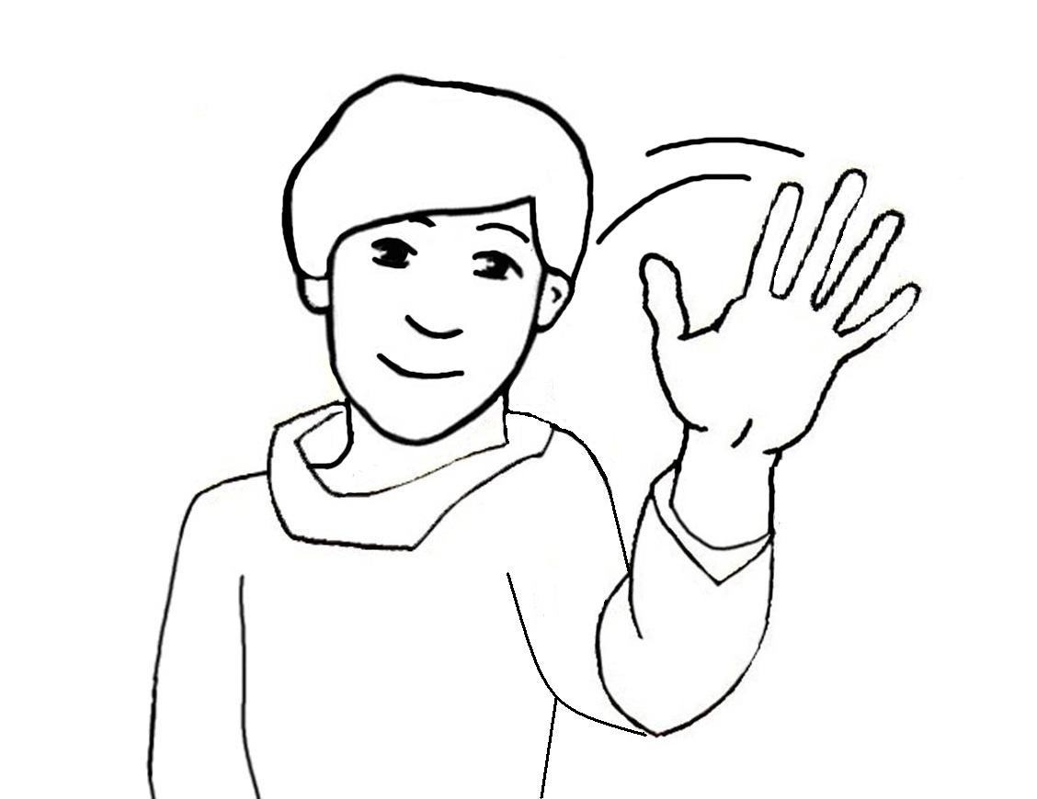
- Жест приветствия.
Помахать рукой. Активная часть тела – рука.

Физическое описание: Ведущая рука, поднятая на уровне головы или над головой, обращена к адресату раскрытой ладонью, пальцами вверх. Слегка разгибая руку, жестикулирующий совершает ею движение из стороны в сторону. Взгляд направлен на собеседника, при визуальном контакте может возникать улыбка.
Толкование: Жестикулирующий показывает, что он приветствует адресата и выражает готовность к возможной совместной деятельности.
Условия употребления: Жест сам по себе является симметричным и требует ответной реакции. Жестом приветствия в виде взмаха рукой пользуются в неформальной ситуациии: приветствие родственников, друзей, близких людей. Он будет неуместен, если нет равенства социальных статусов.
Жестовые аналоги: Рукопожатие.
Речевые аналоги: «Здравствуйте», «Добрый день», «Приветствую!».
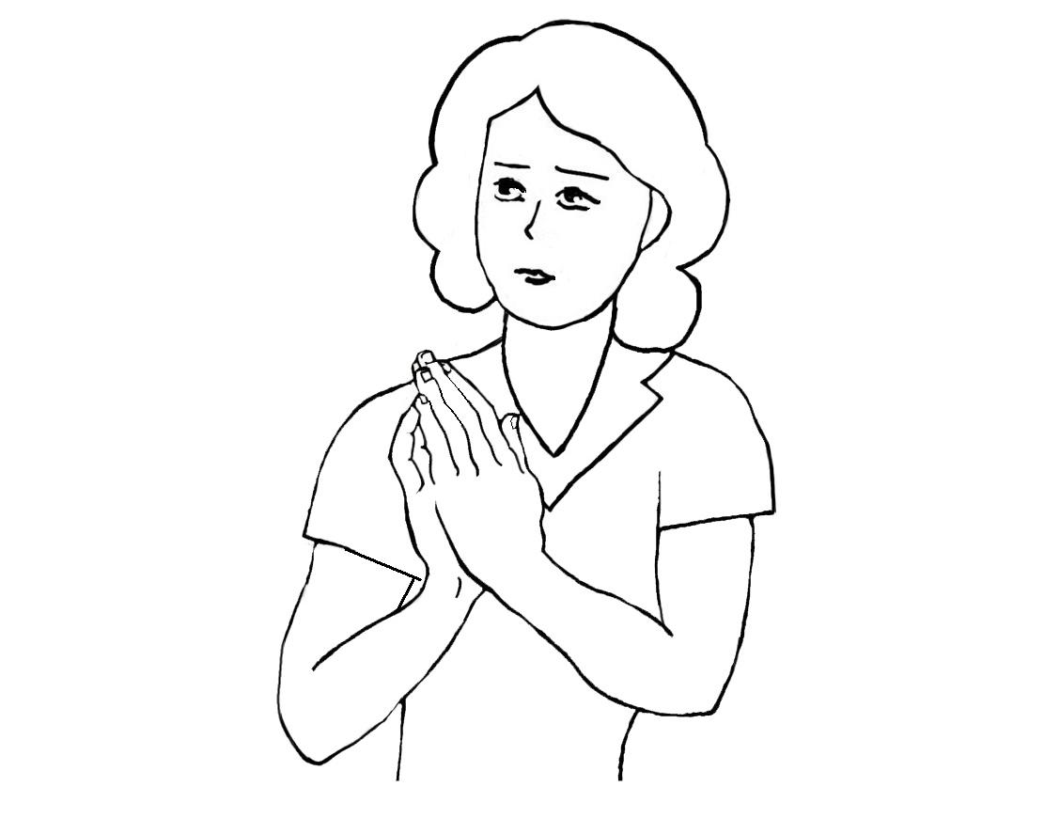
- Жест, обозначающий бессилие. Просьба/ мольба. Активная часть тела – рука. Движение формируется за счет складывания вместе ладоней.

Физическое описание: Жестикулирующий соединяет вместе ладони рук ребром вперед. В случае просьбы руки находятся на уровне груди, в случае мольбы соединение ладоней может подноситься к губам. Голова и корпус при этом могут поворачиваться или плавно раскачиваться из стороны в сторону. Данный жест может сопровождаться плачем или «щенячими просящими глазками».
Толкование: Жестикулирующий показывает, что он не способен справиться своими силами с ситуацией. Выражает бессилие и просит поддержки, помощи.
Условия употребления: Жест используется, когда жестикулирующий очень хочет, но никак не может повлиять на ситуацию. Ощущение собственного бессилия мучительно для жестикулирующего. При помощи данного жеста можно косвенным образом привлекать к ситуации внимание адресата, который мог бы повлиять на развитие событий и изменить их к лучшему. В ситуации близкого общения жест будет нести смысловую нагрузку просьбы. При формальной ситуации, где есть разница статусов, а так же высокой значимости ситуации смысл жеста трансформируется в мольбу. В целом, жест очень экспрессивный и несколько театральный. Исполняется он преимущественно женщинами.
Звуковое сопровождение: Стенания, причитания, всхлипы.
Жестовые аналоги: Стоять на коленях, поклон.
Речевые аналоги: «Пожалуйста!…», «Молю», «Помогите», «Господи!»
- Беспорядок - "ЖЕСТ УКАЗАНИЕ"
– Что здесь происходит?
– Что делает мама?
– Как мы видим, что мама _________?
– Посмотрите на мамину руку. Что она показывает рукой?
– А девочка что делает?
– Как мы видим, что девочка ____?
Как мы это определили?
- У компьютера - "ЖЕСТ ОГРАНИЧЕНИЕ"
– Что нарисовано на картинке?
– Что делает мужчина?
– Как мы видим, что мужчина _____?
– Почему мужчина так держит руку?
– Что делает девочка?
– Как мы видим, что девочка _____?
- Эмоция "Радость"
Разбор мимики, рисование и анализ пиктограмм. Изобрази эмоцию.
- Повтор жестов, эмоции.

2 ЗАНЯТИЕ
Знакомство и разбор жестов:
- демонстрация разбираемого жеста на картинке индивидуально и фронтально,
- вербально – описание, повтор хором, повтор индивидуально,
- невербально – показ жеста в разных ситуациях,
- игры – «Отгадай жест», «Покажи жест».

1. Повтор пройденного.
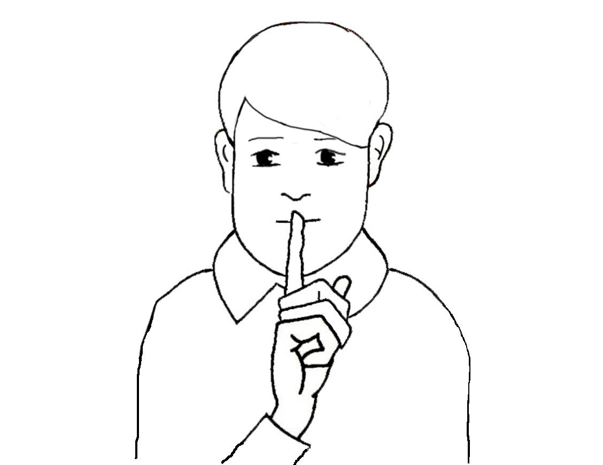
2. Жест как просьба о молчании, запрет.
Приложить палец к губам. Активная часть тела – рука. Движение формируется активной частью – указательным пальцем, пассивной – лицом.
Физическое описание: Распрямленный указательный палец прижат к сомкнутым губам, как бы образуя с ними крест, остальные пальцы согнуты. Губы при этом могут слегка вытягиваться вперед, глаза немного расширяются и устремляются вверх.
Толкование:
1) Жестикулирующий показывает, что он хочет того, чтобы адресат молчал или говорил тише.
2) Жестикулирующий показывает, что некоторая информация должна быть сохранена в тайне
Условия употребления: Используя этот жест, жестикулирующий говорит шепотом шепотом. Для реализации необходим визуальный контакт с адресатом. Жест не предполагает ограничения наличием равенства статусов. Наиболее частые ситуации «ребенок-ребенок», «взрослый-ребенку».
Жестовые аналоги: Замахать руками.
Звуковое сопровождение: «Тсссс!» произносится шепотом.
Речевые аналоги: «Тише!», «Молчите!» либо «Никому ни слова!».

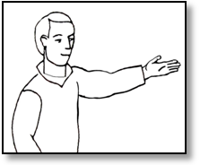
3. Жест указательный, показа.
Активная часть тела – рука. Движение формируется активной частью – ладонью.

Физическое описание: Стоя лицом к адресату, жестикулирующий вытягивает распрямленную руку с ладонью, направленной вверх. Одновременно жестикулирующий может развернуть корпус в том же направлении или повернуть туда голову. В таком полоении рука может оставаться, пока адресат не распознает ситуацию.
Толкование:
- Жестикулирующий выделяет какой-то предмет из ряда однородных, показывает место (наряду, сверху, там), подчеркивает порядок движения (по очереди, через одного).
- Привлечение внимания к определенному объекту в форме предложения, некой просьбы, а не приказа (как у указательного жеста, где используется указательный палец).
Условия употребления: Не стоит путать два жеста: указание пальцем и указание ладонью. Первый жест негативно воспринимается обществом и может привести к конфликту, так как несет смысловую нагрузку приказа.
Жестовые аналоги: Указать пальцем.
Речевые аналоги: «Пожалуйста, посмотри» «Вот здесь/там/тут».
4. Приветствие - "ЖЕСТ ПРИВЕТСТВИЕ"
– Что происходит на картинке?
– Что делают эти два мальчика (примечание: которые здороваются жестом)?
– Как мы видим, что мальчики _______?
– Посмотрите, как у них подняли руки (указать пальцем, каких). Что это значит?
5. У песочницы - "ЖЕСТ ПРИГЛАШЕНИЕ"
– Что происходит на картинке?
– Посмотрите на мальчика (показать которого). Что он делает?
– Как мы видим, что он ________
– Посмотрите на руку этого мальчика. Что он показывает своей рукой?
– Что делает девочка?
– Почему ты так думаешь\ думаете?
6. Эмоция "Грусть"
Разбор мимики, рисование и анализ пиктограмм. Изобрази эмоцию.
7. Повтор жестов, эмоций.

ЗАНЯТИЕ 3
Знакомство и разбор жестов:
- демонстрация разбираемого жеста на картинке индивидуально и фронтально,
- вербально – описание, повтор хором, повтор индивидуально,
- невербально – показ жеста в разных ситуациях,
- игры – «Отгадай жест», «Покажи жест».

- Повтор пройденного.

- Жест признания в виде аплодисментов, похвалы.
Активная часть тела – рука. Движение формируется активной частью – ладонью.

Физическое описание: Аплодисменты – быстрое хлопание в дадоши. Ладони как правило располагаются не строго прямо, а под наклоном. Руки согнутые в локте находяться на уровне груди. Как правило жест сопровождается улыбкой.
Толкование: Жест передает значение благодарности и признания за полученное удовольствие от только что увиденного зрелища.
Условия употребления: Такой жест признания выражается публикой в рукоплесканиях при различного рода зрелищах и представлениях, даваемых на сценах и аренах. Бурные аплодисменты могут сопровождаться бурными овациями (лат. ovatio — ликование). Так в оперном и балетном театре принято аплодисментами приветствовать выход «звезды», либо выполненный с особым блеском трудный технический прием (высокую ноту, фуэте, прыжок и т.п.). В драматическом театре аплодисменты по ходу спектакля распространены реже, и они менее продолжительны, т.к. могут нарушить атмосферу спектакля. По окончанию каждого действия и особенно – всего спектакля – аплодисментами вызывают на поклон актеров (на премьерных спектаклях – и постановочную группу: режиссера, художника, композитора, балетмейстера, драматурга и т.д.). Однако иногда аплодисменты (особенно в сочетании со свистом и недовольными выкриками) могут служить и выражением отрицательных эмоций зрителей. Так, например, в случае задержки начала спектакля зрительный зал, как правило, начинает нетерпеливо аплодировать.
Жестовые аналоги: показать большой палец.
Речевые аналоги: «Браво!» «Бис!», «Брависсимо».
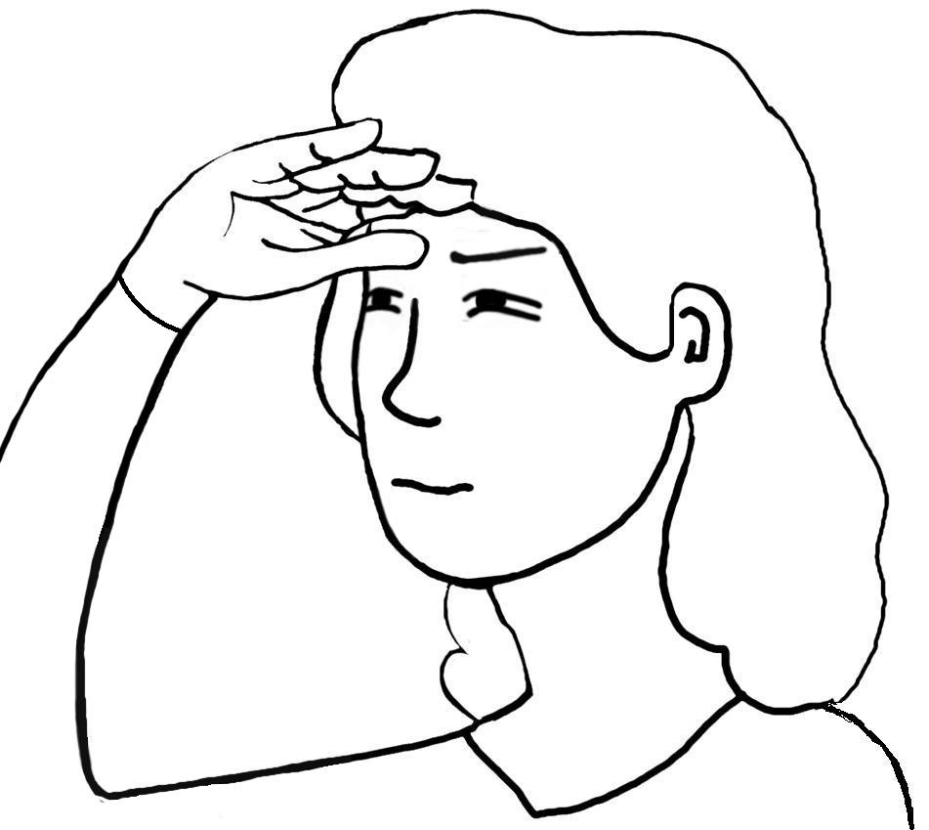
- Жест, смотрящего вдаль, рассматривание.
Активная часть тела – рука. Движение формируется активной частью – ладонью, пассивной – головой.

Физическое описание: Жестикулирующий приставляет ладонь со сложенными распрямленными пальцами ко лбу. Всматривается вдаль, вращая головой по сторонам. Часто такой жест сопровождают суженные глаза.
Толкование: Жестикулирующий таким жестом пытается помочь себе найти или увидеть желаемое.
Условия употребления: Данный жест используется во время плохой ситуации видимости. Примером мешающих обстоятельств может являться яркое солнце, туман, большое расстояние до объекта. Жестикулирующий в данной ситуации ожидает увидить кого-то или что-то. Таким образом, можно показать момент ожидания.
Жестовые аналоги: Сложить руки козырьком как у кепки.
Речевые аналоги: «Высоко сижу, далеко гляжу!», «Не вижу».

- Строгая учительница – "ЖЕСТ ЗАПРЕТА"
– Что происходит на картинке?
– Что делает учительница?
– Как мы видим, что она _____?
– Посмотрите на руку учительницы. Что она показывает?
– Что делает мальчик?
– Как мы видим, что мальчик _________?

- Лужа - "УДИВЛЕНИЕ"
– Что произошло на картинке?
– Что сделал мальчик?
– Что делает женщина?
– Как мы видим, что она _____?
– Посмотрите на ее руки. Как она их держит?
– Как она себя чувствует?
6. Эмоция "Злость"
Разбор мимики, рисование и анализ пиктограмм. Изобрази эмоцию.
7. Повтор жестов, эмоций.

ЗАНЯТИЕ 4
Знакомство и разбор жестов:
- демонстрация разбираемого жеста на картинке индивидуально и фронтально,
- вербально – описание, повтор хором, повтор индивидуально,
- невербально – показ жеста в разных ситуациях,
- игры – «Отгадай жест», «Покажи жест».
- Повтор пройденного.
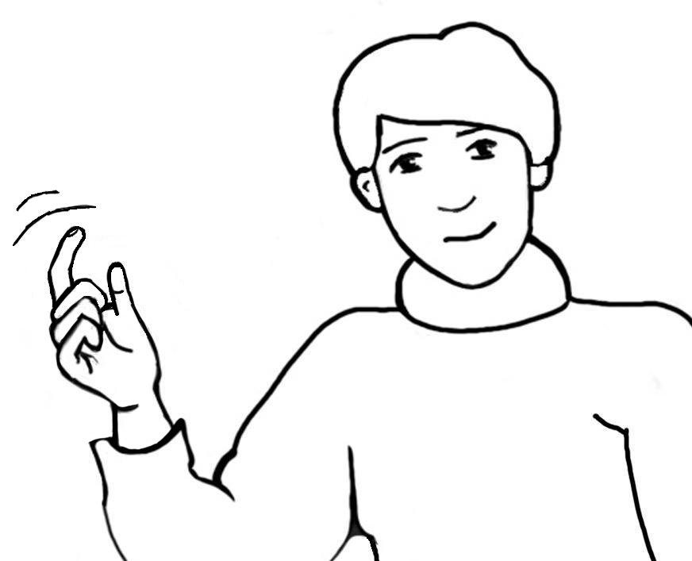
- Жест манящий.
Активная часть тела – рука. Движение формируется активной частью – указательным пальцем.

Физическое описание: Жестикулирующий поднимает руку на уровне груди или плеча, сгибает в локте руку при этом неоднократно сгибает сомкнутые пальцы к ладони (либо ритмично размахивает указательным пальцем от себя к себе).
Толкование:
- Жестикулирующий просит адресата обратить внимание и подойти к нему, чтобы сообщить нечто интересное.
- Жестикулирующий просит приблизиться адресата, при этом показывает, что факт его взаимодействия и передачи информации не стали объектом всеобщего внимания других людей.
Условия употребления: Непосредственно перед данным жестом могут быть осуществлены некоторые невербальные действия привлечения внимания адресата, например, помахать рукой, призывный свист. Жестикулирующий уверен, что адресат подойдет к нему, потому что тому любопытны действия и поступки жестикулирующего Жестикулирующий интригует оппонента не называя конечную цель, а лишь указывая на ее загадочность. Приближение к жестикулирующему соотносится с перемещением в его личную сферу. В данном случае, адресат оказывается во власти жестикулирующего. В силу этого немотивированное использование данного жеста в ситуации, где можно обойтись словами, может быть невежливым, поскольку указывает на доминантность жестикулирующего и зависимое положение адресата. Жест поманить пальцем допустим только между людьми, находящимися в близких отношениях, где обращение происходит «на ты». Часто при этом жестикулирующий имеет несколько более высокий статус, чем адресат.
Звуковое сопровождение: «Иди, иди ка сюда» - наличие лексических повторов и употребление частицы – "ка", либо отсутствует.
Жестовые аналоги: Позвать, делая движение к себе всей рукой.
Речевые аналоги: «Иди сюда», «Подойди ко мне», «На секундочку».

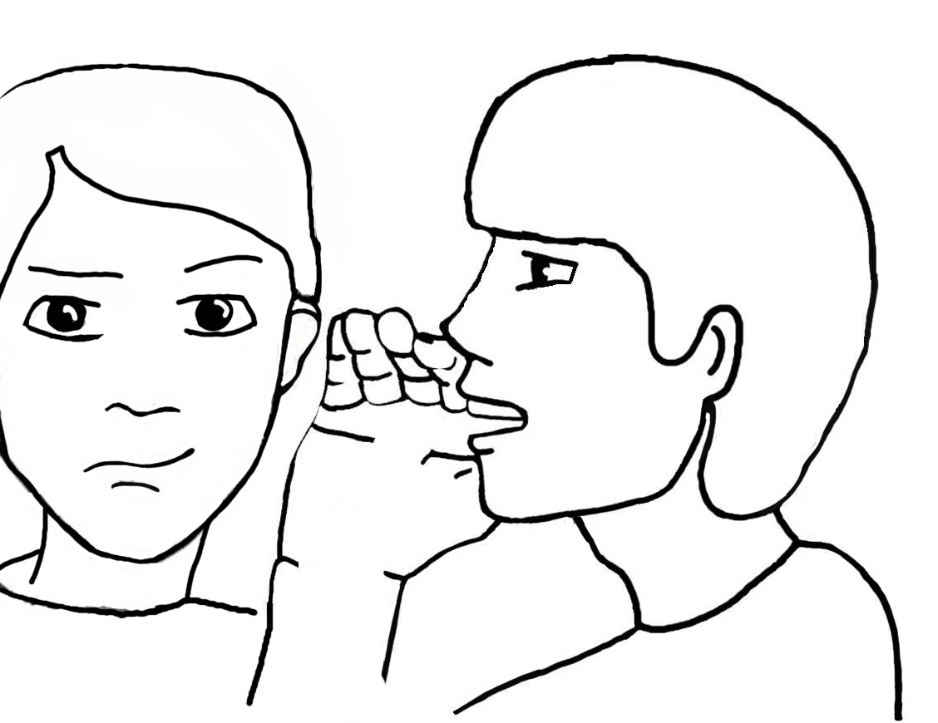
- Жест, скрывающий речь. Шептать на ушко.
Активная часть тела – рука. Движение формируется активной частью – кистью, пассивной – ухо адресата.

Физическое описание: Жестикулирующий приставляет полусогнутую ладонь к уху адресата, тем самым показывая то, что информация не должна быть услышана остальными.
Толкование: Жестикулирующий дает понять оппоненту, что передаваемая информация является секретной и ее не должны услышать другие.
Условия употребления: Жестикулирующий находится в ситуации, когда рядом много людей, которые не должны услышать или заметить взаимодействия с адресатом. Сама ситуация может затруднять свободное общение, которое приходится скрывать. Жестикулирующий скрывает свою речь и подразумевает, что она предназначена только одному человеку и информация не должна быть разглашена. Такой жест стараются без надобности не использовать, так как третьими лицами он может восприниматься негативно. Типичные ситуации использования «ученик-ученик» на уроке, где нет возможности пообщаться открыто, «равный-равному при высокопоставленном» и т.д.
Жестовые аналоги: Подозвать адресата рукой.
Звуковое сопровождение: Информация передается шепотом, тихим голосом.
Речевые аналоги: «Только никому не говори», «Я тут слышала», «Прекратите шушукаться».
- Девочка и чашка "ОГОРЧЕНИЕ"
– Что происходит на картинке?
– Что сделала девочка?
– Что делает папа?
– Как мы видим, что папа ______?
– Посмотрите на его руки. Как он их держит?
– Что он чувствует?
- Девочки с книгой "ИНТЕРЕС"
– Что происходит на картинке?
– Что делает эта девочка (показать на девочку с книгой)?
– Что делает вторая девочка?
– Как мы видим, что она _______?
– Посмотрите на ее руку. В каком она положении?
– Что она чувствует?
6. Эмоция "Удивление"
Разбор мимики, рисование и анализ пиктограмм. Изобрази эмоцию.
7. Повтор жестов, эмоций.

ЗАНЯТИЕ 5
Знакомство и разбор жестов:
- демонстрация разбираемого жеста на картинке индивидуально и фронтально,
- вербально – описание, повтор хором, повтор индивидуально,
- невербально – показ жеста в разных ситуациях,
- игры – «Отгадай жест», «Покажи жест».
1. Повтор пройденного.
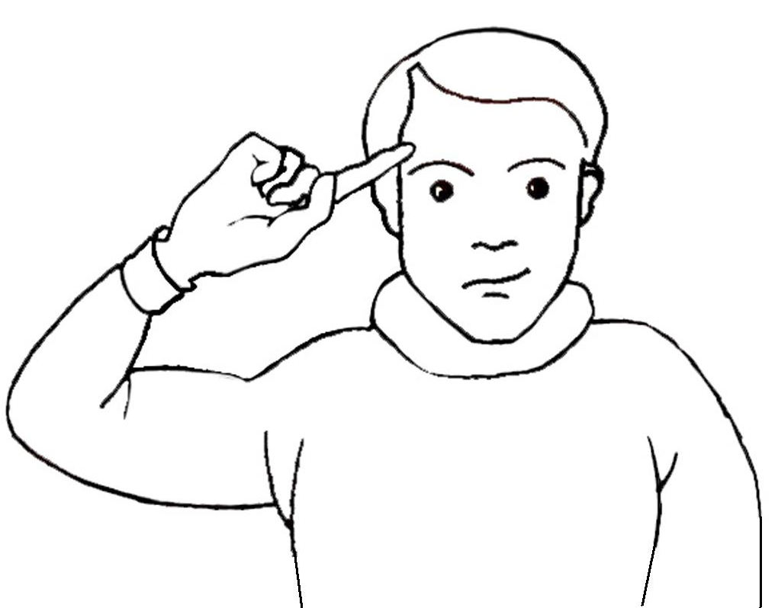
2. Жест сомнения в адекватности партнера, оскорбительный.
Крутить пальцем у виска – протестный, грубый жест. Активная часть тела – рука. Движение формируется активной частью – пальцем, пассивной – головой.
Физическое описание: Жестикулирующий приставляет распрямленный указательный палец под углом к виску, остальные пальцы при этом согнуты. Далее он производит 1-2 поворота кистью.
Толкование: Жестикулирующий дает понять оппоненту, что его действия не уместны в данной ситуации, что человек сделал глупость. Если оценивать действия собеседника, можно подумать, что он сошел с ума, не адекватен.
Условия употребления: В силу специфики выражаемой негативной оценки, жест является грубым. Часто жестикулирующий посредством этого жеста ехидничает или выражает недоумение по поводу поведения опонента. Данный жест допустим только в неформальной ситуации, при этом носитель жеста и адресат имеют равные статусы. Обычно он употребляется детьми в игровой ситуации. При помощи данного жеста можно давать оценку не только адресату, но и некоторому третьему лицу.
Жестовые аналоги: Постучать кулаком по лбу.
Звуковое сопровождение: «Тю-тю!», «Ку-ку!».
Речевые аналоги: «Идиот!», «Дурак что ли ?», «С ума сошел».
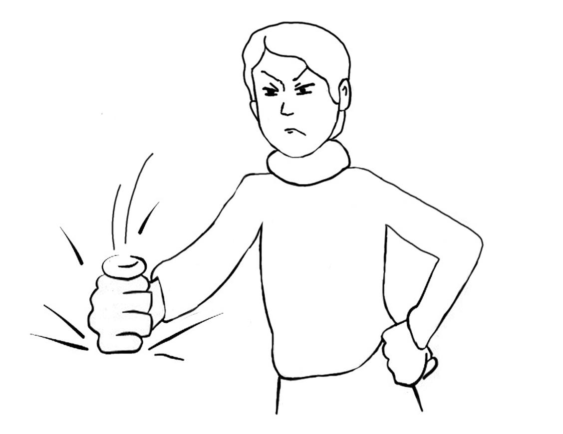
- Жест проявления требования, злости.
Ударить кулаком по столу – грубый, угрожающий жест. Активная часть тела – рука. Движение формируется кулаком.

Физическое описание: Жестикулирующий с силой ударяет кулаком по горизонтальной поверхности, извлекая при этом звук. Кулак обычно расположен вертикально.
Толкование: Придя в ярость от некоторых действий адресата или от меняющегося положения дел, жестикулирующий выражает свое возмущение по этому поводу и требует прекратить осуществление этого действия или изменить положение дел.
Условия употребления: Данный жест является грубым. Жест свидетельствует о том, что терпение жестикулирующего лопнуло, происходит переход от от более или менее пассивного наблюдения за нежелательной ситуацией к решительным действиям по ее изменению или пресечению. Жест свидетельствует о доминантности жестикулирующего над партнерами по общению. Жестикулирующий имеет более высокий или равный с адресатом статус. В норме жест исполняется мужчинами.
Жестовые аналоги: Жест может исполняеться раскрытой ладонью, двумя руками сразу или реальзуется в виде серии ударов.
Звуковое сопровождение: Звук удара.
Речевые аналоги: «Хватит!», «Не позволю!», «Молчать!», «Внимание!».
- Мальчик и мама "РАДОСТЬ"
– Что происходит на картинке?
– Куда бежит мальчик?
– Что делает мама?
– Как мы видим, что мама ____?
– Что при этом чувствует мама?
- Оценка в дневнике "ВОСТОРГ"
– Что происходит на картинке?
– Вы знаете, что в школе ставят оценки.
– Этот мальчик что делает? (показать на мальчика с дневником)?
– Что делает другой мальчик?
– Как мы видим, что он ______?
– Что он чувствует?
6. Эмоция "Спокойствие"
Разбор мимики, рисование и анализ пиктограмм. Изобрази эмоцию.
7. Повтор жестов, эмоций.

ЗАНЯТИЕ 6
Знакомство и разбор жестов:
- демонстрация разбираемого жеста на картинке индивидуально и фронтально,
- вербально – описание, повтор хором, повтор индивидуально,
- невербально – показ жеста в разных ситуациях,
- игры – «Отгадай жест», «Покажи жест».
1. Повтор пройденного.
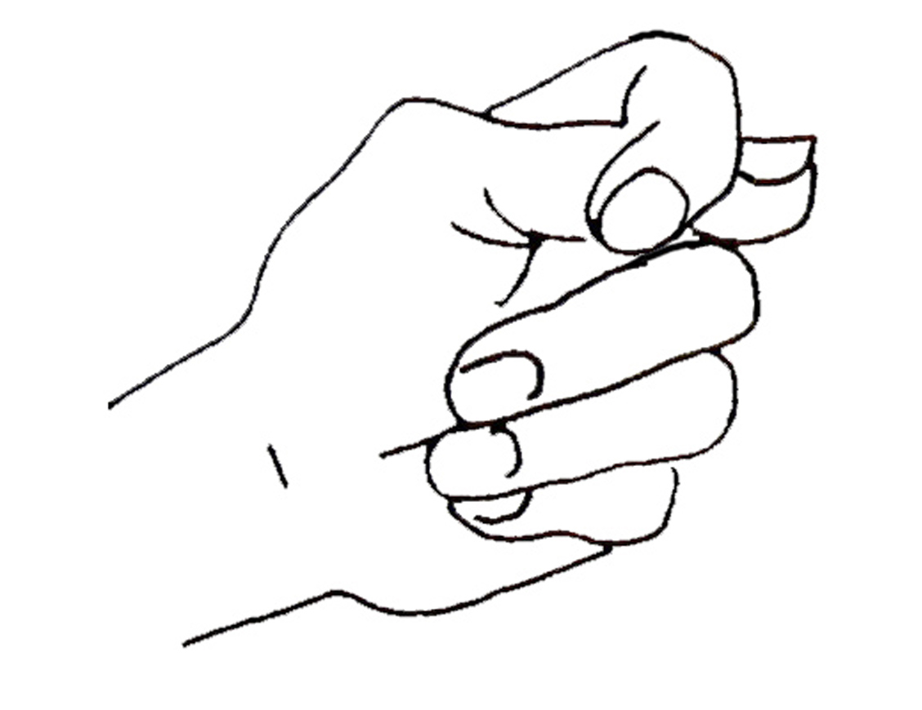
- Жест отказа.
Показать кукишь, фигу – протестный, грубый жест. Активная часть тела – рука. Движение формируется кистью.
Физическое описание: Средний палец, безымянный палец и мизинец сгибаются так, чтобы кончики этих пальцев касались ладони. Распрямленный большой палец просовывается между средним и указательным так, чтобы его верхняя фаланга была видна адресату. Одновременно или после складывания фиги, рука выкидывается вперед, по направлению к адресату. В наиболее оскорбительных вариантах жест подносится к лицу. Так же возможно покручивание кисти вокруг оси, так же факультативно возможно легкое сгибание и разгибание руки в локте. Дразня адресата, жестикулирующий может слегка сгибать и разгибать большой палец. Возможен вариант исполнения жеста с демонстративно медленным складыванием пальцев.
Толкование: Адресат считает, что некоторая ситуация может иметь место и хотел бы ее реализации, однако жестикулирующий дает понять оппоненту, что его предположение необоснованно, что ситуация не осуществилась или не может быть реализована.
Условия употребления: Данный жест является грубым, его употребление даже в неофициальной обстановке ограничено. Обычно он употребляется детьми или коммуникантами с низким культурным уровнем. В норме жест обычно предполагает равенство статусов жестикулирующего и адресата или более низкий статус адресата. Наиболее типичными являются ситуации, когда жест осуществляется следующими категориями лиц: «ребенок-ребенок», «равный-равному» в ситуациях неформального общения, «взрослый-ребенку» только в игровых ситуациях.
Жестовые аналоги: Покачать головой «Нет».
Звуковое сопровождение: «Фиг тебе!», «фигушки», «а это видел», «а этого не хочешь».
Речевые аналоги: «Держи карман шире!», «Губу раскатал!», «Разбежался!».
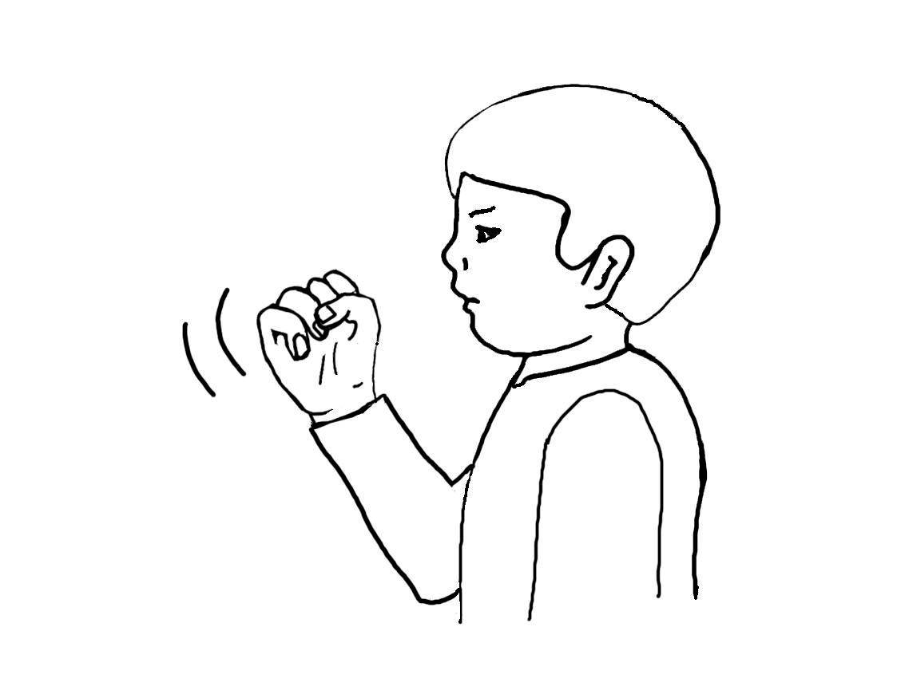
- Жест угрозы.
Показать кулак – грубый, угрожающий жест. Активная часть тела – рука. Движение формируется кистью.

Физическое описание: Поднятый кулак, обращенный тыльной стороной ладони вперед. Одновременно или после сжатия кисти в кулак, рука выкидывается вперед, по направлению к адресату. Так же возможно легкое сгибание и разгибание руки в локте от себя к себе. В наиболее оскорбительных вариантах кулак подносится к лицу адресата.
Толкование: Жестикулирующий выражает свое возмущение по поводу некоторых действий адресата или от меняющегося положения дел. Пользователь жеста предупреждает адресата, что если тот не изменит поведение, придется перейти к активным действиям.
Условия употребления: Данный жест является грубым, употребляется в ситуации неформального общения, но имеет ограничения. Жест свидетельствует о том, что терпение жестикулирующего находится на грани. Однако жестикулирующий все еще находится в позиции пассивного наблюдателя за нежелательной ситуацией и не переходит к решительным действиям по ее изменению или пресечению. Наиболее типичными являются ситуации, когда жест осуществляется следующими категориями лиц: «ребенок-ребенок», «равный-равному» в ситуациях неформального общения, «взрослый-ребенку» только в игровых ситуациях. В норме жест исполняется мужчинами.
Жестовые аналоги: Замахнуться рукой.
Звуковое сопровождение: «Вот тебе!».
Речевые аналоги: «Сейчас как дам «Сейчас получишь!», «Достал!».
- В «Макдоналдсе» - "ЖЕСТ ПОКАЗА ВЫСОТЫ "
– Что происходит на картинке?
– Где находятся эти люди?
– Что делает этот мальчик (примечание: мальчик жестикулирует)?
– Как мы видим, что он ___?
– Посмотрите на его руки. Что он ими показывает?
- Мальчики у реки - "ЖЕСТ ПОКАЗА ГЛУБИНЫ"
– Что происходит на картинке?
– Где находятся эти люди?
– Что делает этот мальчик? (примечание: жестикулирует, держит руку у груди)
– Как мы видим, что он ___________?
– Посмотрите на его руку. Что он показывает рукой?
- Эмоция "Страх"
Разбор мимики, рисование и анализ пиктограмм. Изобрази эмоцию.
- Повтор жестов, эмоций.

ЗАНЯТИЕ 7
Знакомство и разбор жестов:
- демонстрация разбираемого жеста на картинке индивидуально и фронтально,
- вербально – описание, повтор хором, повтор индивидуально,
- невербально – показ жеста в разных ситуациях,
- игры – «Отгадай жест», «Покажи жест».
1. Повтор пройденного.
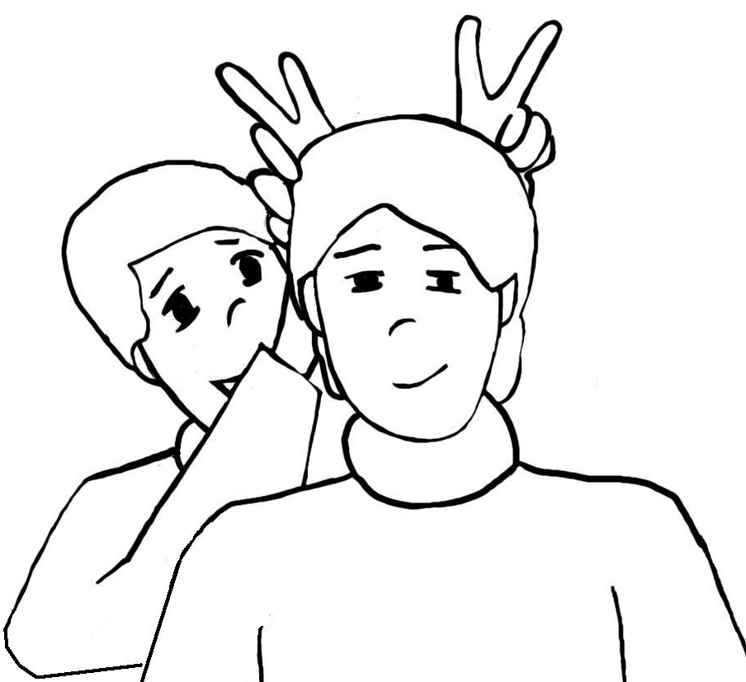
- Жест веселья - шуточный, игровой.
Ставить «Рожки» – шуточный жест. Активная часть тела – рука. Движение формируется за счет взаимодействия указательного и среднего пальцев. Пассивная часть – голова адресата.
Физическое описание: Указательный палец и средний палец одной руки жестикулирующего вытягиваются вверх, напоминая «ножницы», остальные пальцы согнуты и прижаты к ладони, большой палец лежит на них. Сама рука согнута в локте и поднята на уровне головы оппонента.
Толкование: Форма «вытянутые вперед пальцы» принадлежат детскому игровому жесту коза. Целью данного жеста является привлечение внимания и всеобщее веселье.
Условия употребления: Жест относится к разряду дразнящих. Чаще встречающиеся в общении и играх детей, когда необходимо кого- то задеть, привлечь чье-то внимание. Жестикулирующий может спровоцировать адресата на определенные действия: догонялки, дразнилки и т.д. Так же, данный жест нередко можно встретить на общих фотографиях. Это некоего рода пакость на память, когда посматривая потом альбомы, можно припомнить эту ситуацию и посмеяться. Позиция жестикулирующего является доминантной, что может вызвать негативные чувства (обиду и злость) у адресата.
Жестовые аналоги: Показать нос с помощью рук.
Речевые аналоги: «Коза», «Олень», «Рожки!».
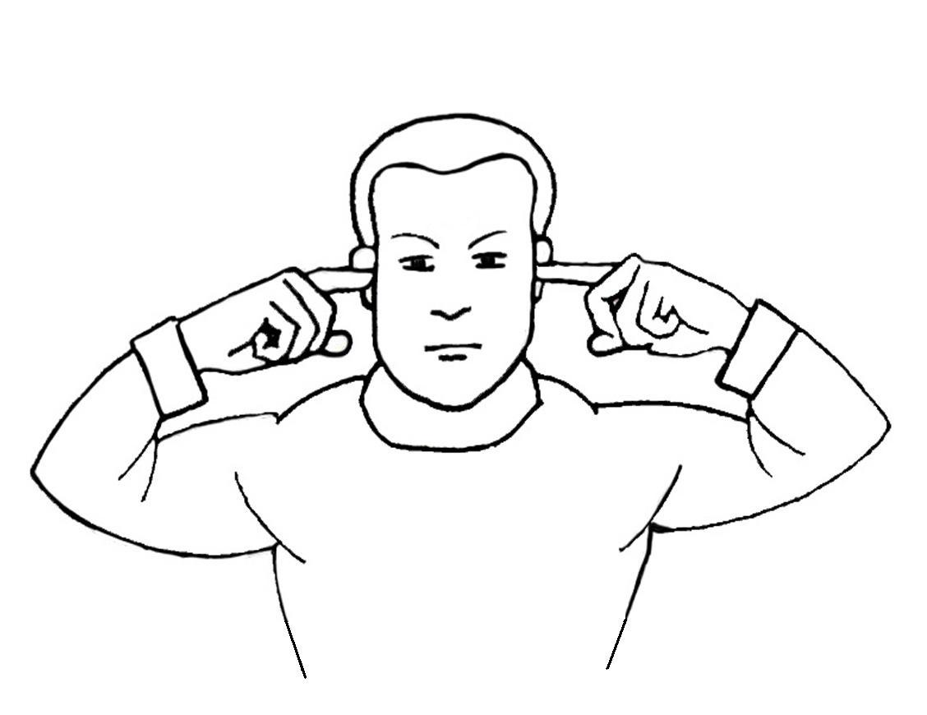
- Жест нежелания слушать. Заткнуть уши – грубый жест. Активная часть тела – рука. Движение формируется за счет взаимодействия указательного пальца. Пассивная часть – уши.
Физическое описание: Жестикулирующий прикладывает руки к ушам так, чтобы не слышать.Указательным или средним пальцем он перекрывает слуховой канал и тем самым припятствует проникновению в него звуков. Данный жест часто сопровождается закрытыми глазами, мотанием головой и громким произнесением слов «Я ничего не слышу!».
Толкование:
- Слыша некоторые звуки, жестикулирующий показывает, что они вызывают у него неприятные ощущения, он не может их больше выдержать.
- Жестикулирующий показывает, что слова, которые говорит или собирается произнести адресат, содержат такую информацию, которую жестикулирующий не хочет или не должен слышать.
Условия употребления: Неприятный характер звуков может быть обусловлен их излишней громкостью, резкостью, тембром. Жест «заткнуть уши» может быть уподоблен в качестве непрямой просьбы уменьшить или выключить неприятный звук. Жестикулирующий может использовать его, когда пытается демонстративно уйти от разговора, спора. Так он прерывает процессс коммуникации и выходит из ситуации общения. Возможна ситуация, когда информация секретная и жестикулирующий признает отсутствие права ее услышать.
Жестовые аналоги: Закрыть уши ладонями, помотать головой.
Звуковое сопровождение: «Ла-ла-ла», «Я ничего не слышу!».
Речевые аналоги: «Не хочу этого слышать!» «Сделайте потише».
- Самолет - "ЖЕСТ ПОКАЗА ДВИЖЕНИЯ"
– Что происходит на картинке?
– Где находятся эти люди?
– Что делает ребенок?
– Как мы видим, что этот ребенок ______?
– Посмотрите на руки мальчика? Что он ими показывает?
- Рыбаки- "ЖЕСТ ПОКАЗА ДЛИНЫ"
– Что происходит на картинке?
– Где находятся эти люди?
– Что делает этот мальчик (примечание: мальчик показывает размер рыбы)?
– Как мы видим, что он _____?
– Посмотрите на его руки. Что он ими показывает?
6. Повтор эмоций
Разбор мимики, рисование и анализ пиктограмм. Изобрази эмоцию.
7. Повтор жестов, эмоций.

ЗАНЯТИЕ 8
Знакомство и разбор жестов:
- демонстрация разбираемого жеста на картинке индивидуально и фронтально,
- вербально – описание, повтор хором, повтор индивидуально,
- невербально – показ жеста в разных ситуациях,
- игры – «Отгадай жест», «Покажи жест».
1. Повтор пройденного.
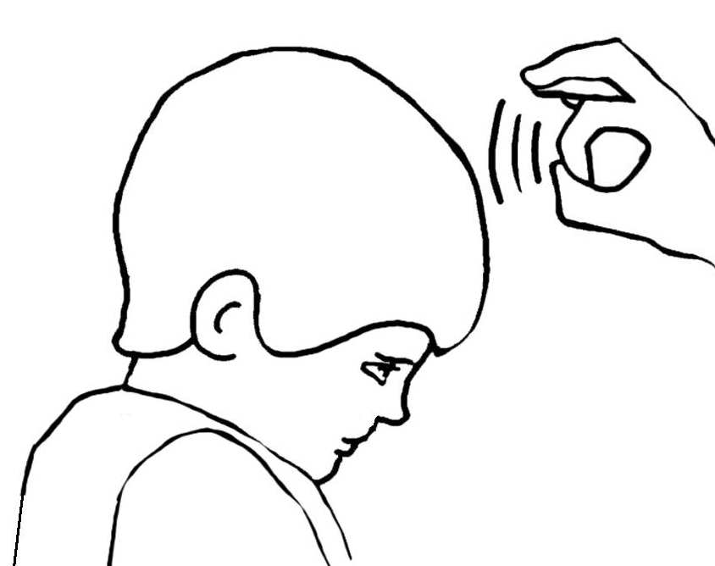
- Жест наказания.
Щелбан – грубый жест. Активная часть тела – рука. Движение формируется за счет взаимодействия большого и указательного пальца. Пассивная часть – лоб адресата.
Физическое описание: Указательный или средний палец жестикулирующего согнут и упирается ногтем в подушечку большого пальца. Палец резко распрямляется и приходит в соприкосновение со лбом. Так осуществляется щелчок.
Толкование:
- Щелбан как наказание. Жестикулирующий дает понять оппоненту, что его действия не соответствуют требуемым.
- Щелбан как привлечение внимания.
- Щелбан как плата за проигрыш в споре.
Условия употребления: Жестикулирующий выражает негативную оценку адресату, жест является грубым. Часто жестикулирующий посредством этого жеста происходит наказание опонента. Данным жестом не следует злоупотреблять. Обычно он употребляется детьми в игровой ситуации спора.
Жестовые аналоги: щелбан (указательным пальцем), балабаха (ладонью), подзатыльник.
Звуковое сопровождение: «Вот тебе», «Проиграл».
Речевые аналоги: «На 3 щелбана спорю», «Будь внимательнее»
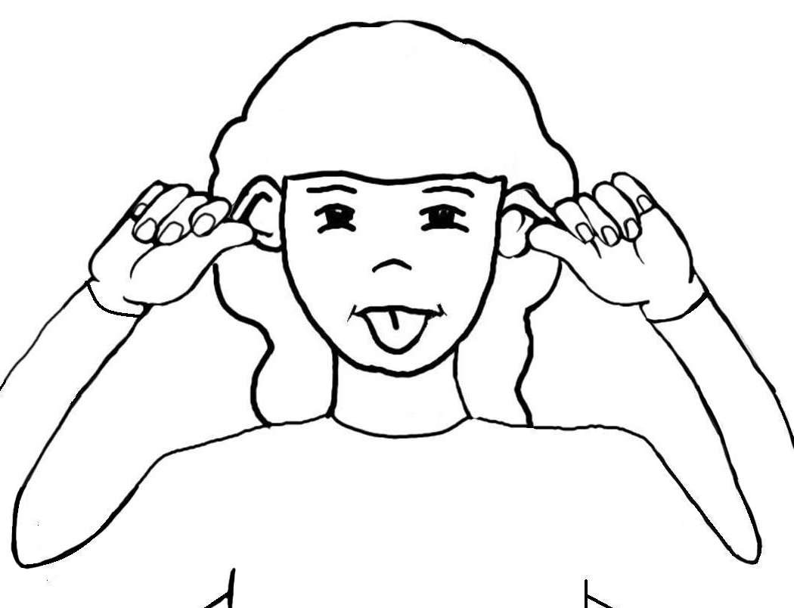
- Жест дразнящий.
«Обезьянка» - детский бытовой жест-дразнилка. Активная часть тела – руки и язык. Движение формируется активной частью – пальцем, пассивной – головой.
Физическое описание: Жестикулирующий приставляет согнутые ладони к ушам. Большим и указательным пальцами оттягивает ухо, высовывает язык.
Толкование: жестикулирующий, корча роли, передразнивает кого-то, чтобы привлечь внимание адресата или спровоцировать его на определенные действия. Целью жеста часто является веселое времяпровождение.
Условия употребления: Часто жестикулирующий посредством этого жеста ехидничает или хочет привлечь внимание у опонента. Данный жест допустим только в неформальной ситуации, при этом носитель жеста и адресат имеют равные статусы. Своим поведением жестикулирующий может спровоцировать адресата на определенные действия: догонялки, дразнилки и т.д., что может привести к конфликту. Правда обычно он употребляется детьми в игровой ситуации.
Жестовые аналоги: показать нос, показать язык, корчить рожи.
Звуковое сопровождение: «ууу», «ыыы».
Речевые аналоги: «Обезьянка».
- Цветочница – "ЖЕСТ ПОКАЗА ОБЪЕМА"
– Что происходит на картинке?
– Где находятся эти люди?
– Что делает эта девушка (примечание: девушка показывает размер объем букета)?
– Почему ты думаешь, что она ____?
– Посмотрите на руки девушки. Что она ими показывает?
- Повтор жестов, эмоций.
ЗАНЯТИЕ 9
Разбор жестов, повтор и закрепление пройденного материала:
- демонстрация разбираемого жеста на картинке индивидуально и фронтально,
- вербально – описание, повтор хором, повтор индивидуально,
- невербально – показ жеста в разных ситуациях,
- игры – «Отгадай жест», «Покажи жест», «Нарисуй эмоцию», «Поговорим невербально», «Узнай эмоцию», «Узнай и назови несколько демонстрируемых жестов\эмоций».
- Повтор пройденного «Жесты».
- Повтор пройденного «Жесты в ситуациях».
- Повтор пройденного «Эмоции».

ЗАНЯТИЕ 10
Разбор жестов, повтор и закрепление пройденного материала:
- демонстрация разбираемого жеста на картинке индивидуально и фронтально,
- вербально – описание, повтор хором, повтор индивидуально,
- невербально – показ жеста в разных ситуациях,
- игры – «Отгадай жест», «Покажи жест», «Нарисуй эмоцию», «Поговорим невербально», «Узнай эмоцию», «Узнай и назови несколько демонстрируемых жестов\эмоций».
1. Повтор пройденного «Жесты».
2. Повтор пройденного «Жесты в ситуациях».
3. Повтор пройденного «Эмоции».

